**《接插件用铜及铜合金异型带》**

**（预审稿）编制说明**

**1 工作简况**

**1.1 任务来源**

根据工信厅科函〔2022〕158号《2023年第一批有色金属行业标准项目计划表》，其中《接插件用铜及铜合金异型带》（计划号: 2022-1714T-YS）行业标准由中铝洛阳铜加工有限公司负责起草修订，完成年限2024年6月。

**1.2 立项目的和意义**

现行的YS/T 809－2012《接插件用铜及铜合金异型带材》行业标准，2013年实施，距今已经近10年。随着电力、电子、汽车、通讯、电器、IT等行业的快速发展，对接插件的需求量越来越大，接插件用铜及铜合金异型带的市场需求量日益增大。

随着电子，电器行业发展，电子部件的小型化，高性能化，对铜合金的异型铜带的需求也越来越多。随着对接插元件需求量的不断增加，加工机械化和自动化程度不断提高，多采用高效率的专用设备、自动化生产方式，生产效率大大提高的同时，对接插件用异型铜带质量的要求也越来越高，它要求铜带尺寸精度高，表面光洁，板型平直，机械性能一致性好。接插件用铜及铜合金异型带材是通过铣削等多种加工方法将黄铜、紫铜、磷青铜、银铜等铜及铜合金加工成U、L型、T型等异型截面，并保证一定的厚度、宽度公差和表面粗糙度要求。加工接插件用铜及铜合金异型带材的目的是为冲压等工序提供高精度、高质量的原材料，从而保证后续冲压等工序不受材料的限制，生产出高品质、理想的产品。异型截面铜带材加工是为了适应铜材使用需求产生的新兴铜带材加工行业，早期接插件生产企业制备异型截面铜带材是通常采用两种方法，一是使用大吨位的冲压等设备迫使矩形截面铜带材局部变形，另外一种是将宽度不同的矩形截面铜带材叠加获得异性带。这些方法生产成本较高，材料利用率低。YS/T 809-2012《接插件用铜及铜合金异型带材》标准中接插件用铜及铜合金异型带材主要是通过铣削等异型铜带加工设备进行专业生产，但标准中部分内容已不能满足国内生产企业要求，如：标准在使用过程中存在的无合金代号、异型带宽度范围窄不满足市场需求、厚度和宽度允许偏差不满足高精度要求、无横弯和边布毛刺指标规定等问题及不完善，影响了接插件质量提高和推广应用，为适应市场的竞争需要，提高产品的竞争能力、互换性、兼容性和可靠性，促进行业的发展和技术的进步，需及时修订现行标准，确保产品的质量和性能得到保证，起到进一步规范市场、引导市场的作用。

本标准修订的目的主要是为适应我国标准化工作的新特点，满足国内生产要求，发挥标准在国内和国际市场上作用，有利于与国际接轨，提高我国产品标准水平。为有利于该行业的发展，提高标准的适用性，需修订该标准。

本标准符合《2023年全国标准化工作要点》，一、加强新兴技术领域标准研制，加快科技成果转化步伐，3.瞄准重要领域和交叉领域的关键技术突破，加快工业母机、半导体设备、工业软件、新材料、新型储能、核心元器件等领域标准制定。符合《十四五”推动高质量发展的国家标准体系建设规划》二、建设重点领域国家标准体系，（三）制造业高端化领域，11.材料标准，加快钢铁、有色金属、建材、化工等标准升级换代，优化材料标准与科技创新、产业发展协同机制，……。本标准的修订有助于铜产品转型升级、消化过剩产能，并促进新产品、新技术发展。同时提高产品质量的可靠性、稳定性、一致性水平，增加高性能、功能化、差别化产品的有效供给，带动原材料工业质量品牌整体提升，为制造业高质量发展提供保障。

**1.3 项目编制组及其技术基础**

标准制订计划任务正式下达后，中铝洛阳铜加工有限公司牵头成立了标准编制小组，并落实起草任务，确定标准的主要起草人，拟定该标准的工作计划。编制组分工明确，紧密合作，共同完成标准的修订工作。编制组负责市场和同行业信息收集、资料汇总及执笔，分工明确，紧密合作，对接插件用铜及铜合金异型带材料进行了全面的市场调研、查阅了国内外有关的技术资料，收集了大量的产品测试结果和不同用户使用方面的相关技术数据，比较全面和准确地了解了接插件用铜及铜合金异型带材的应用等领域的需求及其技术要求，共同完成该标准的修订工作。

中铝洛阳铜加工有限公司（以下简称洛阳铜加工）是知名铜加工企业，国内具影响力的综合性铜加工企业，拥有拥有“国内领先、世界一流”的高精度电子铜带生产（引进美国、德国、意大利、日本等国家具有国际领先水平的先进生产装备）、铜及铜合金板带箔加工生产、铜及铜合金管棒加工生产、铝镁材加工生产等多条生产线，产品涉及铜及铜合金板、带、箔、管、棒、型材、铝镁板带箔材。广泛应用于电子信息通讯、新能源、汽车、海洋工程、轨道交通、电力装备等领域，为神州系列飞船、大推力火箭、区域电子对抗、JT等国家重大战略工程提供了关键材料保障。拥有国家级企业技术中心、国家实验室认证认可监督管理委员会认可的实验室、中国有色金属工业重金属加工材质检站、河南省铜镁材料和加工技术工程研究中心、中铝集团高性能铜板带箔加工技术重点实验室、有色行业铜及铜合金材料与加工工程技术研究中心。先后从德国、美国、法国、日本、英国、意大利等十二个国家引进了80台(套)先进的设备和检测仪器，为有色金属产品的研制和生产打下了坚实的基础。公司拥有一支高素质的科研技术研发队伍，具备丰富的生产技术经验和技术能力。接插件用铜及铜合金异型带材生产技术成熟，产品质量稳定、性能满足用户使用要求，有较好的技术基础和能力。

铜陵格里赛铜冠电子材料有限公司于2014年8月6日经安徽省政府批准，8月19日在铜陵市工商管理局登记成立，注册资金6520.2万元，原由法国GRISET公司与铜陵有色股份公司合资，2017年3月30日完成工商注册登记变更，由中外合资公司成为铜陵有色股份公司的全资子公司。公司建筑面积6000平方米。已通过IATF16949质量管理体系、Rosh、 SGS认证。公司的主要业务是研发生产销售高精密异型铜带，属于半导体铜基新材料行业。公司从法国引进先进的异型铜带生产全套设备，采用世界领先的锻打铣削技术生产高精度异型铜带，具有流程短，效率高，节能环保，品质优良等优点。引进了模具开发核心技术，用于开发生产高精度异型铜带。产品具有强度高，尺寸精确，内应力低，耐高温软化、焊接性能及电镀性能高等特点，广泛应用于电子信息产业用大功率电子分立器件、大屏LED显示引线框架材、仪器仪表、汽车、船舶和航空用电子元器件等行业。公司员工均接受了法国工程师授课培训，生产时有法国技术人员在场指导，对公司生产的产品质量进行严格把控。

**1.4主要工作过程**

**1.4.1预研阶段**

经查询，国外目前未查到铜及铜合金异型带专用标准；我国接插件用异型铜带专用技术标准为YS/T 809《接插件用铜及铜合金异型带材》，该标准根据市场和用户使用要求，结合目前实际生产情况进行制定。国内关于铜带标准：GB/T2059-2017《铜及铜合金带材》是一般用途带材标准；GB/T 26007《弹性元件和接插件用铜合金带箔材》是接插件用带箔材标准，这两项标准产品均是平带，不适用于接插件用铜及铜合金异型带。

标准在使用过程中存在部分问题及不完善的地方，影响了接插件用铜及铜合金异型带的质量提高和推广应用，为适应市场的竞争需要，提高产品的竞争能力，需修订现行标准。本标准的修订有助于铜产品转型升级、消化过剩产能，并促进新产品、新技术发展，提升节能环保产业供给质量和水平。同时提高产品质量的可靠性、稳定性、一致性水平，增加高性能、功能化、差别化产品的有效供给，带动原材料工业质量品牌整体提升，为制造业高质量发展提供保障。

本标准修订拟增加合金分类和代号，与国际铜的表示更加接轨；原标准TFe0.1异型带薄边宽度范围为3mm～40mm修改为3mm～59mm，更好的满足接插件需求；对厚度允许偏差加严由“0.02mm～0.05mm”更改为“0.015mm～0.040mm”， 增加宽度允许偏差的脚注“当要求宽度允许偏差全为（+）或全为（-）单向偏差时，其值为标准数值的2倍”的规定，更改异型带薄边宽度C＞10mm～100mm范围的宽度允许偏差，增加了宽度允许偏差的脚注“当要求宽度允许偏差全为（+）或全为（-）单向偏差时，其值为标准数值的2倍”的规定，加严了异型带厚边宽度A＞10mm～40mm范围的宽度允许偏差，增加了宽度允许偏差的脚注“当要求宽度允许偏差全为（+）或全为（-）单向偏差时，其值为标准数值的2倍”的规定，增加“带材总宽度上的横弯应不大于0.5mm”等指标的规定，更好的满足接插件对异型带尺寸精度的使用要求；同时增加试样取样按新版YS/T 668-2020《铜及铜合金理化检测取样方法》的规定进行、完善随行文件规定等。本标准是根据市场需求、订货要求和实际生产情况，并结合铜加工铜带的发展趋势进行的修订。修订现有接插件用铜及铜合金异型带行业标准，增加牌号，规范技术指标，使标准适用范围更加广泛。修订后的标准更加完善和适用。

**1.4.2 标准立项**

根据工信厅科函〔2022〕158号《2023年第一批有色金属行业标准项目计划表》，其中《接插件用铜及铜合金异型带》 行业标准由中铝洛阳铜加工有限公司负责起草修订，项目计划号“2022-1714T-YS” ，完成年限2024年6月。

**1.4.3 标准起草阶段**

标准制订计划任务正式下达后，立即成立了标准编制组，并落实起草任务，确定标准的主要起草人（详见表1），拟定该标准的工作计划。具体分工为：中铝洛阳铜加工有限公司总负责，市场和同行业信息收集、资料汇总及执笔；其他参编单位负责补充市场信息和标准数据的验证。编制组分工明确，紧密合作，共同完成标准的修订工作。具体职责与分工如下：

表1 标准编制组成员及职责

|  |  |  |
| --- | --- | --- |
| 序号 | 起草人姓名 | 职责及分工 |
| 1 | 王梦娜 | 标准执笔人，负责标准编制过程中各方案得编制，负责各种文件的编制；负责指标的汇总计算及指标确定；负责标准协调管理； |
| 2 | 赵万花 | 标准编制组负责人，负责标准编制方案的确定、标准审查和指标确定； |
| 3 | 罗恒 | 负责铜陵格里赛铜冠电子材料有限公司产品数据归集和验证，图表编制，参加标准讨论，指标确定，市场信息收集 |
| 4 |  |  |
| 5 |  |  |
| 6 |  |  |
| 7 |  |  |

本标准编制组确定后，在标准讨论稿起草期间，由中铝洛阳铜加工有限公司组织召集标准组成员，首先整理收集本企业曾经生产的产品的技术要求及产品使用现状，为本标准全面、系统、有效的制定奠定了良好的基础，随后编制小组会同市场开发和营销人员对接插件用铜及铜合金异型带进行了全面的市场调研，全面准确地了解了市场上不同客户的需求以及产品未来的发展趋势，了解目前生产厂商的生产水平和现状。同时对对本企业异型带产品的技术要求、产品检测数据进行了收集、分析，为本标准全面、系统、有效的制定奠定了良好的基础。通过查阅了国内外有关的技术资料，结合主要用户的技术要求，经过多次对标准中的数据进行了商讨、确定及验证确定了条款项目及修改的数据。经过标准编制组及相关人员的共同努力，通过对国内外现状及发展趋势的分析，并结合国内客户使用的实际情况，经过多次讨论和广泛征求意见，编制小组于2023年5月17日形成了标准讨论稿及其编制说明。

2023年5月23日由全国有色金属标准化技术委员会主持在河南省洛阳市召开该标准的讨论会。与会专家对标准的讨论稿进行了认真、热烈的讨论，编制组根据会议要求和专家意见，对标准进行认真修改，对产品检测数据进行了统计、分析，并于2023年11月底旬形成了标准预审稿。

**1.4.4 征求意见阶段**

**1.4.5 审查阶段**

1. **技术专家审查**
2. **委员审查**
3. **委员电子投票**

**1.4.6报批阶段**

**2 标准编制原则**

1）本标准按照GB/T1.1-2020《标准化工作导则 第1部分：标准化文件的结构和起草规则》的规则进行起草，并符合TCS2009《中国标准编写模板》国家标准的电子文本要求。

2）查阅相关标准和国内外客户的相关技术要求；

3）根据接插件用铜及铜合金异型带材应用领域的消费特点，力求做到标准的合理性与实用性；

4）根据产品工艺的成熟与完善、技术发展水平及测试数据确定技术指标取值范围；

5）完全按照GB/T 1.1和有色加工产品标准和国家标准编写示例的要求进行格式和结构编写。

6）标准由国内铜加工接插件用铜及铜合金异型带材生产厂家联合修订，反映了国内生产企业的先进生产技术，产品质量接近国际领先水平，便于生产，易于应用和推广。

**3 标准主要内容的确定依据**

**3.1本标准与YS/T809—2012标准的比较**

本文件代替YS/T809—2012《接插件用铜及铜合金异型带材》，主要适用于制造电力、电子、汽车、通讯、电器、IT等行业接插件用铜及铜合金异型带材。YS/T809—2012相比，

除结构调整和编辑性改动，主要技术变化如下表2：

表2 本标准主要修改内容

|  |  |  |  |
| --- | --- | --- | --- |
| 序号 | 项目 | 本标准 | GB/T11091-2014 |
| 1 | 规范性引用文件 | 1. （1）增加GB/T 8170、GB/T 10567.2、YS/T 483、YS/T 668和T/CNIA 0184 2. （2）更改了2项引用文件，GB/T 228.1-2010更改为GB/T 34505-2017、YS/T 478更改为GB/T 32791 | 1. （1）无； 2. （2）原引用文件：GB/T 228.1-2010和YS/T 478 |
| 2 | 术语和定义 | 增加了“术语和定义” “本文件没有需要界定的术语和定义” 项 | 无 |
| 3 | 合金牌号、状态 | （1）增加了铜及铜合金分类及其代号；  （2）增加了“TU3”牌号及其“1/2硬”状态 | 1. （1）无铜及铜合金分类及其代号； 2. （2）无“TU3”牌号。 |
| 4 | 薄边宽度 | 更改TFe0.1异型带薄边宽度范围为3mm～59mm | 3mm～40mm |
| 5 | 截面图 | 增加哑铃型异型带截面图 | 无 |
| 6 | 标记示例 | 增加异型带合金代号的标记示例 | 无 |
| 6 | 化学成分 | TF0.1 成分应符合GB/T5231的规定，增加TAg0.03化学成分要求 | 有TFe0.1化学成分要求，无TAg0.03化学成分要求 |
| 7 | 厚度允许偏差 | 厚度允许偏差由“0.02mm～0.05mm”更改为“0.015mm～0.045mm” | 厚度允许偏差为“0.02mm～0.05mm” |
| 8 | 宽度*W*允许偏差 | （1）由单项偏差更改为双向偏差；  （2）加严了异型带宽度W＞50mm～160mm的宽度允许偏差为±0.10mm～±0.45mm；  （3）增加宽度允许偏差的脚注“当要求宽度允许偏差全为（+）或全为（-）单向偏差时，其值为标准数值的2倍”的规定。 | （1）单项偏差；  （2*）W*＞50mm～160mm的宽度允许偏差为-0.15mm～-1.00mm；  （3）需方对宽度尺寸允许偏差有其他要求时，由供需双方协商。 |
| 9 | 薄边宽度*C*允许偏差 | （1）加严了异型带薄边宽度*C*＞10mm～120mm范围的宽度允许偏差，为±0.05mm～±0.45mm；  （2）增加了宽度允许偏差的脚注“当要求宽度允许偏差全为（+）或全为（-）单向偏差时，其值为标准数值的2倍”的规定。 | （1）*C*＞50mm～160mm的宽度允许偏差为±0.10mm～±0.50mm；  （2）无。 |
| 10 | 厚边宽度*A*允许偏差 | （1）加严了异型带厚边宽度*A*＞10mm～40mm范围的宽度允许偏差，为为±0.10mm～±0.25mm；  （2）增加了宽度允许偏差的脚注“当要求宽度允许偏差全为（+）或全为（-）单向偏差时，其值为标准数值的2倍”的规定。 | （1）*A*＞10mm～40mm的宽度允许偏差为±0.05mm～±0.20mm；  （2）无。 |
| 11 | 横弯 | 增加“带材总宽度上的横弯应不大于0.5mm”的规定 | 无 |
| 12 | 力学性能 | （1）更改TFe0.1异型带抗拉强度范围，由“430MPa～400MPa”更改为“300 MPa～400MPa”；  （2）增加了“TU3”牌号的力学性能。 | （1）TFe0.1异型带抗拉强度范围为“430MPa～400MPa”；  （2）无 |
| 13 | 电性能 | 增加了“TU3”牌号的电性能 | 无 |
| 14 | 表面质量 | 异型带材的两边应切齐，无裂边、卷边。带材的边部毛刺应不大于0.02mm | 异型带材的两边应切齐，无裂边、卷边~~和~~毛刺。 |
| 15 | 化学成分分析方法 | 增加“YS/T483”的规定 | 无 |
| 16 | 拉伸试验方法 | 按GB/T 34505-2017的规定进行，拉伸试样号按GB/T 34505-2017 的规定进行更改 | 按GB/T 228.1-2010的规定进行 |
| 17 | 导电率试验方法 | “YS/T 478”更改为“GB/T 32791” | YS/T 478 |
| 18 | 取样 | 增加“取样方法按YS/T 668的规定进行”的规定 | 无 |
| 19 | 检验结果修约 | 增加检验结果判定的数值修约的规定：“检验结果的数值按GB/T 8170规定进行修约，并采用修约值比较法判定” | 无 |
| 20 | 检验结果的判定 | 删除“当出现其他缺陷时，该批异型带由供需双方协商解决.”的规定 | -- |
| 21 | 随性文件 | 增加“8.2 随行文件”的规定 | 无 |

**3.2 标准的主要内容确定依据**

**3.2. 1标准适用范围**

根据使用要求和国内实际情况，结合我国接插件用铜及铜合金异型带生产实际，规范接插件用铜及铜合金异型带的技术要求进行修订。

本文件规定了接插件用铜及铜合金异型带材的分类和标记、技术要求、试验方法、检验规则、标志、包装、运输、贮存及随行文件和订货单内容。本文件适用于电子工业部门加工接插件用铜及铜合金异型带(以下简称异型带)。

3.2.2 规范性引用文件

（1）标注内容增加了“检验结果的数值按GB/T 8170规定进行修约，并采用修约值比较法判定”的规定”，因此规范性引用文件增加“GB/T 8170 数值修约规则与极限数值的表示和判定；

（2）本文件中6.4残余应力增加了“黄铜异型带材的残余应力按GB/T 10567.2的规定进行”，因此规范性引用文件增加“GB/T 10567.2铜及铜合金加工材残余应力检验方法　氨薰试验法”；

（3）“YS/T 483 铜及铜合金分析方法 X射线荧光光谱法（波长色散型）”标准能更加快速的分析铜的成分，提高工作效率；

（4）为规范理化检测的取样，提高检测准确性，标准7.4中增加““取样方法按YS/T 668的规定进行”，因此规范性引用文件增加“YS/T 668铜及铜合金理化检测取样方法”；

（5）本文件中6.7.1 中增加了“异型带材表面粗糙度试验方法按T/CNIA 0184的规定进行”，因此规范性引用文件增加了“T/CNIA 0184 铜及铜合金加工材表面粗糙度触针式测量方法”；

（6）更改了2项引用文件：“GB/T 228.1-2010 金属材料 拉伸试验 第1部分”更改为“GB/T 34505-2017铜及铜合金材料 室温拉伸试验方法”、“YS/T 478 铜及铜合金导电率涡流检测方法”更改为“GB/T 32791铜及铜合金导电率涡流测试方法”。

**3.2.3 术语和定义**

本文件没有需要界定的术语和定义。

3.2.4 **产品分类**

产品分类是对接插件用铜及铜合金异型带材产品的牌号、状态和规格的规定，同时规定了产品标记方法。相关情况分别说明如下：

1）我国目前生产的接插件用铜及铜合金异型带材是以标称厚度、宽度来划分不同的规格。

2）本标准所含铜合金材料的牌号、规格是依据市场需求、批量供货合同和实际情况确定，修订后标准依据GB/T5231-2022《加工铜及铜合金牌号和化学成分》进行修改增加了铜及铜合金分类及其代号，并且增加了“TU3”牌号及其“1/2硬”状态。通过调研，国内目前在接插件用铜及铜合金异型带材的实际生产中，主要有加工铜：TU1、TU2、TU3、T1、T2、TP1、TP2、TAg0.03、TAg0.1、H62、H65、H70、QSn6.5-0.1、TFe0.1共14个牌号，产品的供货状态：1/4硬（H01）、1/2硬（H02）、硬（H04）。

**3.2.5化学成分**

TAg0.03异型带化学成分应符合表3的规定，其他牌号的化学成分应符合GB/T5231中的相应牌号规定。

表3 化学成分

|  |  |  |
| --- | --- | --- |
| 牌号 | 化学成分（质量分数）/% | |
|  | Cu+Ag | Ag |
| TAg0.03 | ≥99.90 | ≥0.027 |

**3.3 标准外形尺寸及其允许偏差的确定依据**

主要是根据产品应用领域、客户要求、国内生产工艺水平修订的。本标准是以YS/T809-2012为基础，结合实际生产控制水平修订的。

**3.3.1厚度实测值统计如表4和表5**

表4 异型带厚度*T*尺寸允许偏差

|  |  |  |  |  |  |  |  |
| --- | --- | --- | --- | --- | --- | --- | --- |
| 厚度尺寸范围 | 厚边厚度T | 厚边厚度T允许偏差（mm) | 标准值（mm） | 实际厚边厚度T允许偏差值范围（mm) | 统计个数(个） | 合格个数（个） | 合格率（%） |
| ＞0.8～1.5 | 1.27 | ±0.015 | 1.255-1.285 | 1.261-1.283 | 54 | 54 | 100 |
| 1.3 | 1.285-1.315 | 1.288-1.311 | 50 | 49 | 98 |
| ＞1.5～2.5 | 2.0 | ±0.025 | 1.975-2.025 | 1.997-2.032 | 53 | 51 | 96.2 |
| 合计 | | | | | 157 | 154 | 98.09 |

表5 异型带厚度*t*尺寸允许偏差

|  |  |  |  |  |  |  |  |
| --- | --- | --- | --- | --- | --- | --- | --- |
| 厚度尺寸范围 | 薄边厚度t | 薄边厚度t允许偏差（mm) | 标准值（mm） | 实际薄边厚度t允许偏差值范围（mm) | 统计个数(个） | 合格个数（个） | 合格率（%） |
| 0.3～0.8 | 0.376 | ±0.015 | 0.361-0.391 | 0.365-0.390 | 27 | 27 | 100 |
| 0.38 | 0.365-0.395 | 0.365-0.396 | 25 | 24 | 96 |
| 0.5 | 0.485-0.515 | 0.487-0.518 | 50 | 48 | 96 |
| 0.6 | 0.585-0.615 | 0.592-0.630 | 53 | 51 | 96.2 |
| 合计 | | | | | 205 | 200 | 97.56 |

由上表4和表5可知，异型带厚度T和t尺寸及其允许偏差尺寸控制稳定，异型带厚度尺寸允许偏差均在标准指标要求范围内，合格率为98.09%和97.56%，产品工艺成熟，指标制定合理。

**3.3.2宽度*W*实测值统计如表6**

表6 宽度*W*尺寸允许偏差

|  |  |  |  |  |  |  |  |  |
| --- | --- | --- | --- | --- | --- | --- | --- | --- |
| 带材厚度*T* | 带材宽度*W范围* | 带材宽度值*W* | 带材宽度*W*允许偏差（mm) | 标准值（mm） | 实际带材宽度*W*允许偏差值范围（mm) | 统计个数(个） | 合格个数（个） | 合格率（%） |
| 0.8～1.5 | ＞50～100 | 65.8 | ±0.10 | 65.7-65.9 | 65.74-65.763 | 24 | 24 | 100 |
| 68.5 | 68.4-68.6 | 68.482-68.559 | 26 | 26 | 100 |
| 97 | 96.9-97.1 | 96.980-97.102 | 28 | 27 | 96.43 |
| ＞100～160 | 104 | ±0.15 | 103.85-104.15 | 103.848-104.145 | 20 | 20 | 100 |
| 合计 | | | | | | 98 | 97 | 98.98 |
| ＞1.5～2.5 | 20～50 | 50 | ±0.10 | 49.9-50.1 | 49.899-49.985 | 30 | 29 | 96.67 |
| ＞50～100 | 94.5 | ±0.15 | 94.35-94.65 | 94.477-94.516 | 22 | 22 | 100 |
| 合计 | | | | | | 52 | 51 | 98.08 |
| 总合计 | | | | | | 150 | 147 | 98.00 |

由上表6可知，异型带宽度W尺寸及其允许偏差尺寸控制稳定，异型带宽度尺寸允许偏差均在标准指标要求范围内，合格率为98.00%，产品工艺成熟，指标制定合理。

**3.3.3宽度*A*实测值统计如表7**

表7 宽度*A*尺寸允许偏差

|  |  |  |  |  |  |  |  |  |  |
| --- | --- | --- | --- | --- | --- | --- | --- | --- | --- |
| 带材厚度*T* | 带材宽度*A范围* | 带材宽度值*A* | 带材宽度*A*允许偏差（mm) | 标准值（mm） | | 实际带材宽度*A*允许偏差值范围（mm) | 统计个数(个） | 合格个数（个） | 合格率（%） |
| 0.8～1.5 | ＞20～40 | 26.99 | ±0.10 | 26.89-27.09 | | 26.975-27.008 | 52 | 52 | 100 |
| 28.25 | 28.15-28.35 | | 28.193-28.232 | 24 | 24 | 100 |
| 合计 | | | | | | | 76 | 76 | 100 |
| ＞1.5～2.5 | ＞20～40 | 22.63 | ±0.15 | 22.48-22.78 | 22.616-22.925 | | 30 | 29 | 96.67 |
| 36 | 35.85-36.15 | 35.973-36.01 | | 22 | 22 | 100 |
| 合计 | | | | | | | 52 | 51 | 98.08 |
| 总合计 | | | | | | | 128 | 126 | 98.44 |

由上表7可知，异型带宽度A尺寸及其允许偏差尺寸控制稳定，异型带宽度尺寸允许偏差均在标准指标要求范围内，合格率为98.44%，产品工艺成熟，指标制定合理。

**3.3.4其他外形尺寸允许偏差**

表8 圆角半径R1、R2、斜角角度和侧边弯曲度尺寸允许偏差

|  |  |  |  |  |  |
| --- | --- | --- | --- | --- | --- |
| 指标 | 标准值 | 实际带材圆角半径*R1*、*R2*偏差值范围（mm) | 统计个数(个） | 合格个数（个） | 合格率（%） |
| 圆角半径*R1*、*R2* | 应不大于0.5mm | 0.04-0.20 | 206 | 206 | 100 |
| 斜角角度θ | 允许偏差-1° | — | 105 | 105 | 100 |
| 侧边弯曲度 | 应不大于1mm/m | 0.02-0.93 | 103 | 102 | 99.03 |

表9 总宽度上的横弯尺寸允许偏差

|  |  |  |  |  |
| --- | --- | --- | --- | --- |
| 指标 | 指标要求 | 标准值 | 频数 | 频率 |
| 横弯 | 应不大于0.5mm | 0.1-0.2 | 16 | 15.84% |
| 0.2-0.3 | 27 | 26.73% |
| 0.3-0.4 | 32 | 31.68% |
| 0.4-0.5 | 26 | 25.74% |
| 合计 | | | 101 |  |

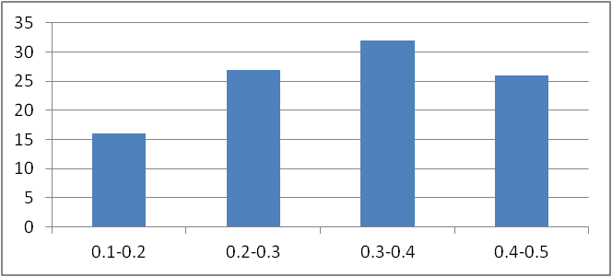

图1 总宽度上的横弯尺寸数据分布图

由上表8、表9和图1可知，异型带圆角半径R1、R2、斜角角度、侧边弯曲度和总宽度上的横弯尺寸允许偏差尺寸控制稳定，均在标准指标要求范围内，合格率为100%、99.03%和100%，产品工艺成熟，指标制定合理。

**3.4力学性能**

力学性能是接插件用铜及铜合金异型带材的重要技术指标，力学性能通过拉伸试验或硬度试验两种方式加以检测。试验按GB/T 34505-2017规定的方法进行。维氏硬度试验方法按GB/T 4340.1规定的方法进行。试验使用的电子万能试验机及维氏硬度计均是经过第三方机构校准合格的设备。

**3.4.1 TU3 H02异型带材的指标确定依据**

**3.4.1.1 力学性能**

TU3 H02态实测的抗拉强度、断后伸长率、硬度统计数据见表10～12，数据分布直方图如图2～4所示。

表10 TU3 H02态抗拉强度（Rm）频数和频率分布表

|  |  |  |  |  |
| --- | --- | --- | --- | --- |
| 组号 | 区间 | 组中值 | 频数 | 频率 |
| 1 | [245 265] | 245 | 3 | 2.44% |
| 2 | [265 285] | 265 | 25 | 20.33% |
| 3 | [285 305] | 285 | 31 | 25.20% |
| 4 | [305 325] | 305 | 36 | 29.27% |
| 5 | [325 345] | 325 | 28 | 22.76% |
| 合计 |  |  | 123 | 100.00% |

表11 TU3 H02态断后伸长率（A11.3）频数和频率分布表

|  |  |  |  |  |
| --- | --- | --- | --- | --- |
| 组号 | 区间 | 组中值 | 频数 | 频率 |
| 1 | [9 10] | 11 | 2 | 3.23% |
| 2 | [10 11] | 16 | 28 | 45.16% |
| 3 | [11 12] | 21 | 29 | 46.77% |
| 4 | [12 13] | 26 | 3 | 4.84% |
| 合计 |  |  | 62 | 100.00% |

表12 TU3 H02态硬度（HV）频数和频率分布表

|  |  |  |  |  |
| --- | --- | --- | --- | --- |
| 组号 | 区间 | 组中值 | 频数 | 频率 |
| 1 | [85 95] | 90 | 0 | 0.00% |
| 2 | [95 105] | 100 | 45 | 36.89% |
| 3 | [105 115] | 110 | 62 | 50.82% |
| 4 | [115 120] | 117.5 | 15 | 12.30% |
| 合计 |  |  | 122 | 100.00% |

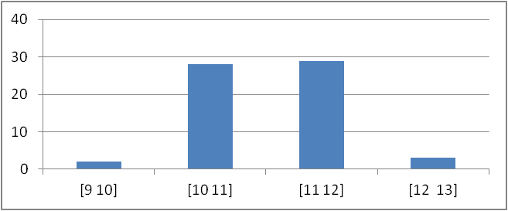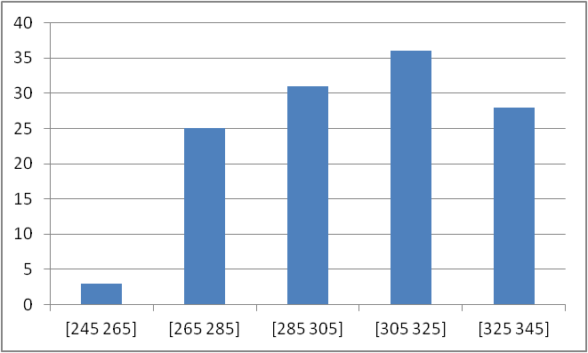

图2 TU3 H02态抗拉强度数据分布图 图3 TU3 H02态断后伸长率数据分布图

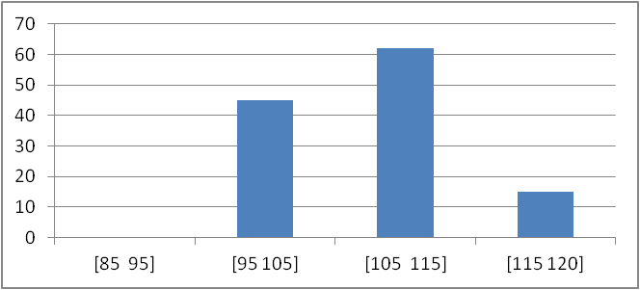

图4 TU3 H02态硬度数据分布图

根据以上数据分析，确定TU3异型带材的室温纵向力学性能见表13。

表13 TU3异型带材的力学性能

|  |  |  |  |  |
| --- | --- | --- | --- | --- |
| 牌号 | 状态 | 抗力强度*Rm*  MPa | 断后伸长率*A11.3*  % | 维氏硬度HV |
| TU3 | H02 | 245～345 | ≥10 | 85～120 |

**3.4. 2 典型产品室温纵向力学性能指标的验证**

**3.4.2.1 T2力学性能**

**3.4.2.1.1 T2 H01态力学性能**

T2 H01态实测的抗拉强度、断后伸长率、硬度统计数据见表14～16，数据分布直方图如图5～7所示。

表14 T2 H01态抗拉强度（Rm）频数和频率分布表

|  |  |  |  |  |
| --- | --- | --- | --- | --- |
| 组号 | 区间 | 组中值 | 频数 | 频率 |
| 1 | [215 225] | 220 | 5 | 3.29% |
| 2 | [225 235] | 230 | 30 | 19.74% |
| 3 | [235 245] | 240 | 46 | 30.26% |
| 4 | [245 255] | 250 | 24 | 15.79% |
| 5 | [255 265] | 260 | 22 | 14.47% |
| 6 | [265 275] | 270 | 20 | 13.16% |
| 7 | [275 280] | 277.5 | 5 | 3.29% |
| 合计 |  |  | 152 | 100.00% |

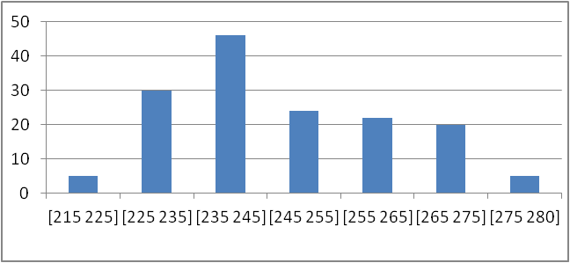

图5 T2 H01态抗拉强度数据分布图

由图表可知，性能检测152项，实际抗拉强度Rm在215-280之间。该产品技术指标：该产品技术指标：抗拉强度Rm 为215-275,指标在此范围内的达到96.71%，产品工艺成熟，指标制定合理。

表15 T2 H01态断后伸长率（A11.3）频数和频率分布表

|  |  |  |  |  |
| --- | --- | --- | --- | --- |
| 组号 | 区间 | 组中值 | 频数 | 频率 |
| 1 | [23 25] | 24 | 2 | 1.36% |
| 2 | [25 30] | 27.5 | 9 | 6.12% |
| 3 | [30 35] | 32.5 | 50 | 34.01% |
| 4 | [35 40] | 37.5 | 54 | 36.73% |
| 5 | [40 45] | 42.5 | 20 | 13.61% |
| 6 | [45 50] | 47.5 | 12 | 8.16% |
| 合计 |  |  | 147 | 100.00% |

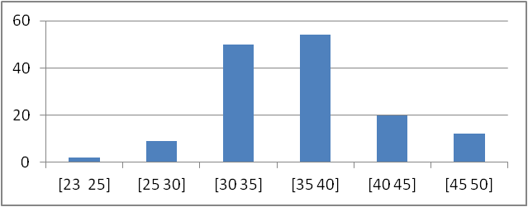

图6 T2 H01态断后延伸率数据分布图

由图表可知，性能检测147项，实际断后伸长率A11.3在23-50之间。该产品技术指标：该产品技术指标：断后伸长率A11.3≥25%,指标在此范围内的达到98.64%，产品工艺成熟，指标制定合理。

表16 T2 H01态硬度（HV）频数和频率分布表

|  |  |  |  |  |
| --- | --- | --- | --- | --- |
| 组号 | 区间 | 组中值 | 频数 | 频率 |
| 1 | [55 60] | 57.5 | 3 | 1.91% |
| 2 | [60 70] | 65 | 45 | 28.66% |
| 3 | [70 80] | 75 | 48 | 30.57% |
| 4 | [80 90] | 85 | 59 | 37.58% |
| 5 | [90 100] | 95 | 2 | 1.27% |
| 合计 |  |  | 157 | 100.00% |

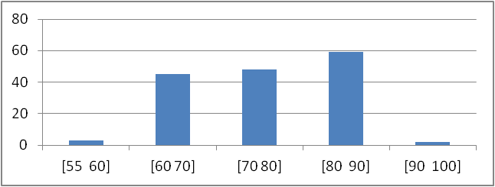

图7 T2 H01态硬度数据分布图

由图表可知，性能检测157项，实际硬度在55-100之间。该产品技术指标：该产品技术指标：硬度为60-90,指标在此范围内的达到96.82%，产品工艺成熟，指标制定合理。

**3.4.2.1.1 T2 H02态力学性能**

T2 H02态实测的抗拉强度、断后伸长率、硬度统计数据见表17～19，数据分布直方图如图8～10所示。

表17 T2 H02态抗拉强度（Rm）频数和频率分布表

|  |  |  |  |  |
| --- | --- | --- | --- | --- |
| 组号 | 区间 | 组中值 | 频数 | 频率 |
| 1 | [235 255] | 245 | 17 | 8.46% |
| 2 | [255 275] | 265 | 22 | 10.95% |
| 3 | [275 295] | 285 | 53 | 26.37% |
| 4 | [295 315] | 305 | 55 | 27.36% |
| 5 | [315 335] | 325 | 37 | 18.41% |
| 6 | [335 345] | 340 | 13 | 6.47% |
| 7 | [345 355] | 350 | 4 | 1.99% |
| 合计 |  |  | 201 | 100.00% |

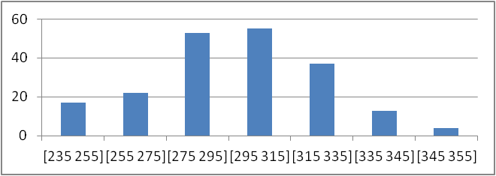

图8 T2 H02态抗拉强度数据分布图

由图表可知，性能检测201项，实际抗拉强度Rm在235-355之间。该产品技术指标：该产品技术指标：抗拉强度Rm 为235-345,指标在此范围内的达到98.01%，产品工艺成熟，指标制定合理。

表18 T2 H02态断后伸长率（A11.3）频数和频率分布表

|  |  |  |  |  |
| --- | --- | --- | --- | --- |
| 组号 | 区间 | 组中值 | 频数 | 频率 |
| 1 | [8 13] | 11 | 12 | 8.05% |
| 2 | [13 18] | 16 | 16 | 10.74% |
| 3 | [18 23] | 21 | 31 | 20.81% |
| 4 | [23 28] | 26 | 47 | 31.54% |
| 5 | [28 33] | 31 | 28 | 18.79% |
| 6 | [33 40] | 36.5 | 15 | 10.07% |
| 合计 |  |  | 149 | 100.00% |

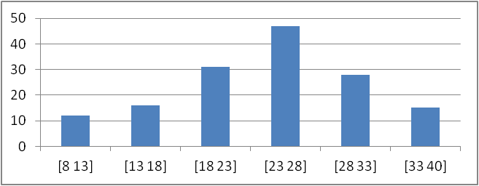

图9 T2 H02态断后延伸率数据分布图

由图表可知，性能检测149项，实际断后伸长率A11.3在8-40之间。该产品技术指标：该产品技术指标：断后伸长率A11.3≥8%,指标在此范围内的达到100%，产品工艺成熟，指标制定合理。

表19 T2 H02态硬度（HV）频数和频率分布表

|  |  |  |  |  |
| --- | --- | --- | --- | --- |
| 组号 | 区间 | 组中值 | 频数 | 频率 |
| 1 | [75 80] | 77.5 | 2 | 1.87% |
| 2 | [80 90] | 85 | 27 | 25.23% |
| 3 | [90 100] | 95 | 42 | 39.25% |
| 4 | [100 110] | 105 | 33 | 30.84% |
| 5 | [110 115] | 112.5 | 3 | 2.80% |
| 合计 |  |  | 107 | 100.00% |

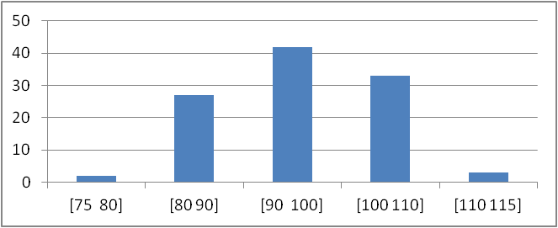

图10 T2 H02态硬度数据分布图

由图表可知，性能检测107项，实际硬度在75-115之间。该产品技术指标：该产品技术指标：硬度为80-110,指标在此范围内的达到95.33%，产品工艺成熟，指标制定合理。

**3.4.2.1.1 T2 H04态力学性能**

T2 H04态实测的抗拉强度、断后伸长率、硬度统计数据见表20～22，数据分布直方图如图11～13所示。

表20 T2 H04态抗拉强度（Rm）频数和频率分布表

|  |  |  |  |  |
| --- | --- | --- | --- | --- |
| 组号 | 区间 | 组中值 | 频数 | 频率 |
| 1 | [295 310] | 302.5 | 12 | 7.89% |
| 2 | [310 325] | 317.5 | 36 | 23.68% |
| 3 | [325 340] | 332.5 | 42 | 27.63% |
| 4 | [340 355] | 347.5 | 31 | 20.39% |
| 5 | [355 370] | 362.5 | 15 | 9.87% |
| 6 | [370 380] | 375 | 16 | 10.53% |
| 合计 |  |  | 152 | 100.00% |

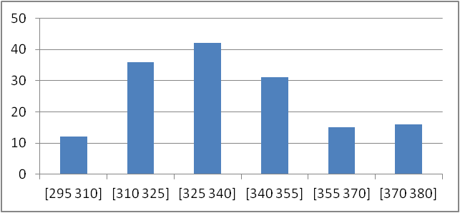

图11 T2 H04态抗拉强度数据分布图

由图表可知，性能检测152项，实际抗拉强度Rm在295以上。该产品技术指标：该产品技术指标：抗拉强度Rm 为295以上,指标在此范围内的达到100%，产品工艺成熟，指标制定合理。

表21 T2 H04态断后伸长率（A11.3）频数和频率分布表

|  |  |  |  |  |
| --- | --- | --- | --- | --- |
| 组号 | 区间 | 组中值 | 频数 | 频率 |
| 1 | [3 5] | 4 | 2 | 1.87% |
| 2 | [5 7] | 6 | 15 | 14.02% |
| 3 | [7 9] | 8 | 22 | 20.56% |
| 4 | [9 11] | 10 | 35 | 32.71% |
| 5 | [11 13] | 12 | 28 | 26.17% |
| 6 | [13 15] | 14 | 5 | 4.67% |
| 合计 |  |  | 107 | 100.00% |

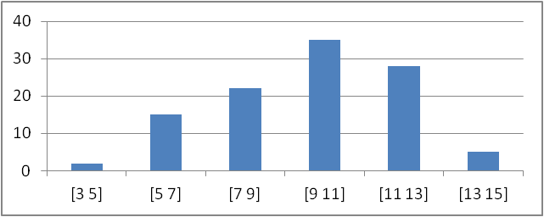

图12 T2 H04态断后延伸率数据分布图

由图表可知，性能检测107项，实际断后伸长率A11.3在3-15之间。该产品技术指标：该产品技术指标：断后伸长率A11.3≥3%,指标在此范围内的达到100%，产品工艺成熟，指标制定合理。

表22 T2 H04态硬度（HV）频数和频率分布表

|  |  |  |  |  |
| --- | --- | --- | --- | --- |
| 组号 | 区间 | 组中值 | 频数 | 频率 |
| 1 | [80 90] | 85 | 1 | 0.90% |
| 2 | [90 100] | 95 | 23 | 20.72% |
| 3 | [100 110] | 105 | 45 | 40.54% |
| 4 | [110 120] | 115 | 39 | 35.14% |
| 5 | [120 125] | 122.5 | 3 | 2.70% |
| 合计 |  |  | 111 | 100.00% |

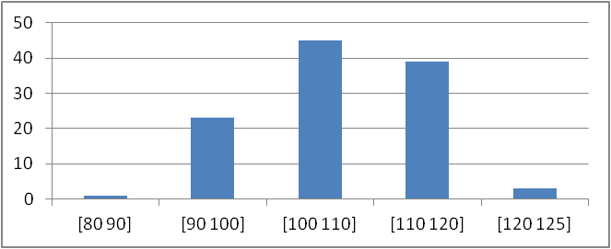

图13 T2 H04态硬度数据分布图

由图表可知，性能检测111项，实际硬度在80-125之间。该产品技术指标：该产品技术指标：硬度为90-120,指标在此范围内的达到96.4%，产品工艺成熟，指标制定合理。

**3.4.2.2 TU1力学性能**

**3.4.2.2.1 TU1 H01态力学性能**

TU1 H01态实测的抗拉强度、断后伸长率、硬度统计数据见表23～25，数据分布直方图如图14～16所示。

表23 TU1 H01态抗拉强度（Rm）频数和频率分布表

|  |  |  |  |  |
| --- | --- | --- | --- | --- |
| 组号 | 区间 | 组中值 | 频数 | 频率 |
| 1 | [215 225] | 220 | 8 | 6.06% |
| 2 | [225 235] | 230 | 29 | 21.97% |
| 3 | [235 245] | 240 | 33 | 25.00% |
| 4 | [245 255] | 250 | 32 | 24.24% |
| 5 | [255 265] | 260 | 21 | 15.91% |
| 6 | [265 275] | 270 | 7 | 5.30% |
| 7 | [275 280] | 277.5 | 2 | 1.52% |
| 合计 |  |  | 132 | 100.00% |

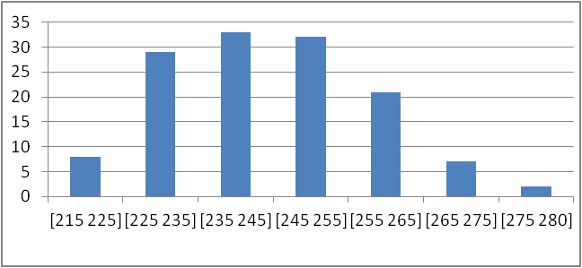

图14 TU1 H01态抗拉强度数据分布图

由图表可知，性能检测132项，实际抗拉强度Rm在215-280之间。该产品技术指标：该产品技术指标：抗拉强度Rm 为215-275,指标在此范围内的达到98.48%，产品工艺成熟，指标制定合理。

表24 TU1 H01态断后伸长率（A11.3）频数和频率分布表

|  |  |  |  |  |
| --- | --- | --- | --- | --- |
| 组号 | 区间 | 组中值 | 频数 | 频率 |
| 1 | [23 25] | 24 | 2 | 1.55% |
| 2 | [25 30] | 27.5 | 19 | 14.73% |
| 3 | [30 35] | 32.5 | 28 | 21.71% |
| 4 | [35 40] | 37.5 | 39 | 30.23% |
| 5 | [40 45] | 42.5 | 39 | 30.23% |
| 6 | [45 50] | 47.5 | 2 | 1.55% |
| 合计 |  |  | 129 | 100.00% |

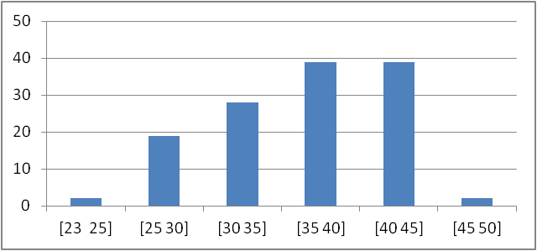

图15 TU1 H01态断后延伸率数据分布图

由图表可知，性能检测129项，实际断后伸长率A11.3在23-50之间。该产品技术指标：该产品技术指标：断后伸长率A11.3≥25%,指标在此范围内的达到98.45%，产品工艺成熟，指标制定合理。

表25 TU1 H01态硬度（HV）频数和频率分布表

|  |  |  |  |  |
| --- | --- | --- | --- | --- |
| 组号 | 区间 | 组中值 | 频数 | 频率 |
| 1 | [55 60] | 57.5 | 2 | 1.87% |
| 2 | [60 70] | 65 | 29 | 27.10% |
| 3 | [70 80] | 75 | 43 | 40.19% |
| 4 | [80 90] | 85 | 31 | 28.97% |
| 5 | [90 100] | 95 | 2 | 1.87% |
| 合计 |  |  | 107 | 100.00% |

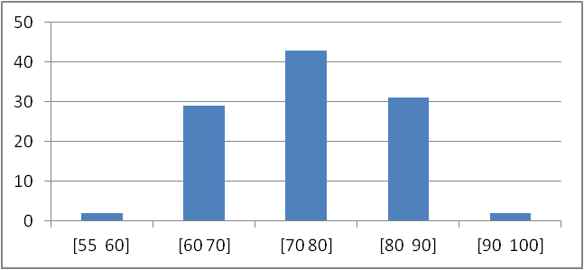

图16 TU1 H01态硬度数据分布图

由图表可知，性能检测107项，实际硬度在55-100之间。该产品技术指标：该产品技术指标：硬度为60-90,指标在此范围内的达到96.26%，产品工艺成熟，指标制定合理。

**3.4.2.2.1 TU1 H02态力学性能**

TU1 H02态实测的抗拉强度、断后伸长率、硬度统计数据见表26～28，数据分布直方图如图17～19所示。

表26 TU1 H02态抗拉强度（Rm）频数和频率分布表

|  |  |  |  |  |
| --- | --- | --- | --- | --- |
| 组号 | 区间 | 组中值 | 频数 | 频率 |
| 1 | [235 255] | 245 | 3 | 2.52% |
| 2 | [255 275] | 265 | 14 | 11.76% |
| 3 | [275 295] | 285 | 31 | 26.05% |
| 4 | [295 315] | 305 | 38 | 31.93% |
| 5 | [315 335] | 325 | 18 | 15.13% |
| 6 | [335 345] | 340 | 11 | 9.24% |
| 7 | [345 355] | 350 | 4 | 3.36% |
| 合计 |  |  | 119 | 100.00% |

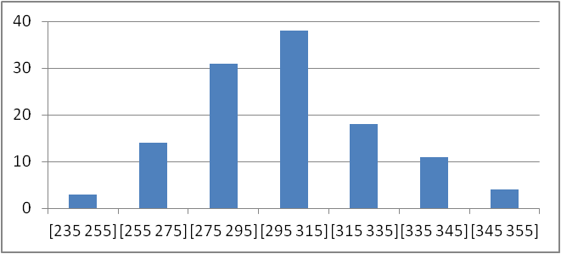

图17 TU1 H02态抗拉强度数据分布图

由图表可知，性能检测119项，实际抗拉强度Rm在235-355之间。该产品技术指标：该产品技术指标：抗拉强度Rm 为235-345,指标在此范围内的达到96.64%，产品工艺成熟，指标制定合理。

表27 TU1 H02态断后伸长率（A11.3）频数和频率分布表

|  |  |  |  |  |
| --- | --- | --- | --- | --- |
| 组号 | 区间 | 组中值 | 频数 | 频率 |
| 1 | [8 13] | 11 | 6 | 6.90% |
| 2 | [13 18] | 16 | 15 | 17.24% |
| 3 | [18 23] | 21 | 28 | 32.18% |
| 4 | [23 28] | 26 | 24 | 27.59% |
| 5 | [28 33] | 31 | 11 | 12.64% |
| 6 | [33 38] | 36 | 3 | 3.45% |
| 合计 |  |  | 87 | 100.00% |

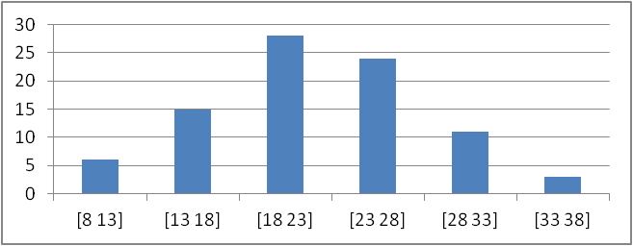

图18 TU1 H02态断后延伸率数据分布图

由图表可知，性能检测87项，实际断后伸长率A11.3在8-38之间。该产品技术指标：该产品技术指标：断后伸长率A11.3≥8%,指标在此范围内的达到100%，产品工艺成熟，指标制定合理。

表28 TU1 H02态硬度（HV）频数和频率分布表

|  |  |  |  |  |
| --- | --- | --- | --- | --- |
| 组号 | 区间 | 组中值 | 频数 | 频率 |
| 1 | [75 80] | 77.5 | 1 | 0.86% |
| 2 | [80 90] | 85 | 25 | 21.55% |
| 3 | [90 100] | 95 | 41 | 35.34% |
| 4 | [100 110] | 105 | 46 | 39.66% |
| 5 | [110 115] | 112.5 | 3 | 2.59% |
| 合计 |  |  | 116 | 100.00% |

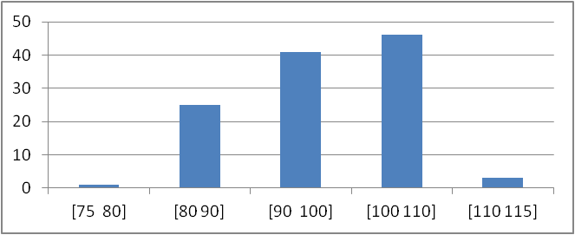

图19 TU1 H02态硬度数据分布图

由图表可知，性能检测116项，实际硬度在75-115之间。该产品技术指标：该产品技术指标：硬度为80-110,指标在此范围内的达到96.55%，产品工艺成熟，指标制定合理。

**3.4.2.2.1 TU1 H04态力学性能**

TU1 H04态实测的抗拉强度、断后伸长率、硬度统计数据见表29～31，数据分布直方图如图20～22所示。

表29 TU1 H04态抗拉强度（Rm）频数和频率分布表

|  |  |  |  |  |
| --- | --- | --- | --- | --- |
| 组号 | 区间 | 组中值 | 频数 | 频率 |
| 1 | [295 310] | 302.5 | 18 | 13.53% |
| 2 | [310 325] | 317.5 | 35 | 26.32% |
| 3 | [325 340] | 332.5 | 40 | 30.08% |
| 4 | [340 355] | 347.5 | 24 | 18.05% |
| 5 | [355 370] | 362.5 | 10 | 7.52% |
| 6 | [370 380] | 375 | 6 | 4.51% |
| 合计 |  |  | 133 | 100.00% |

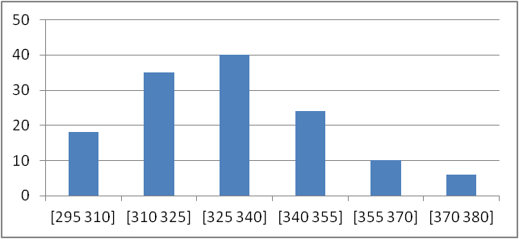

图20 TU1 H04态抗拉强度数据分布图

由图表可知，性能检测133项，实际抗拉强度Rm在295以上。该产品技术指标：该产品技术指标：抗拉强度Rm 为295以上,指标在此范围内的达到100%，产品工艺成熟，指标制定合理。

表30 TU1 H04态断后伸长率（A11.3）频数和频率分布表

|  |  |  |  |  |
| --- | --- | --- | --- | --- |
| 组号 | 区间 | 组中值 | 频数 | 频率 |
| 1 | [3 5] | 4 | 2 | 1.72% |
| 2 | [5 7] | 6 | 15 | 12.93% |
| 3 | [7 9] | 8 | 31 | 26.72% |
| 4 | [9 11] | 10 | 33 | 28.45% |
| 5 | [11 13] | 12 | 30 | 25.86% |
| 6 | [13 15] | 14 | 5 | 4.31% |
| 合计 |  |  | 116 | 100.00% |

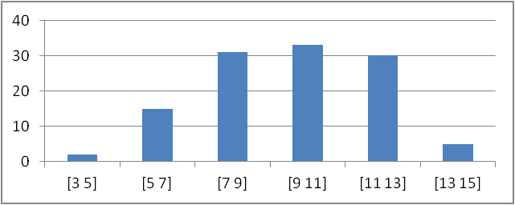

图21 TU1 H04态断后延伸率数据分布图

由图表可知，性能检测116项，实际断后伸长率A11.3在3-15之间。该产品技术指标：该产品技术指标：断后伸长率A11.3≥3%,指标在此范围内的达到100%，产品工艺成熟，指标制定合理。

表31 TU1 H04态硬度（HV）频数和频率分布表

|  |  |  |  |  |
| --- | --- | --- | --- | --- |
| 组号 | 区间 | 组中值 | 频数 | 频率 |
| 1 | [80 90] | 85 | 2 | 1.75% |
| 2 | [90 100] | 95 | 25 | 21.93% |
| 3 | [100 110] | 105 | 46 | 40.35% |
| 4 | [110 120] | 115 | 38 | 33.33% |
| 5 | [120 125] | 122.5 | 3 | 2.63% |
| 合计 |  |  | 114 | 100.00% |

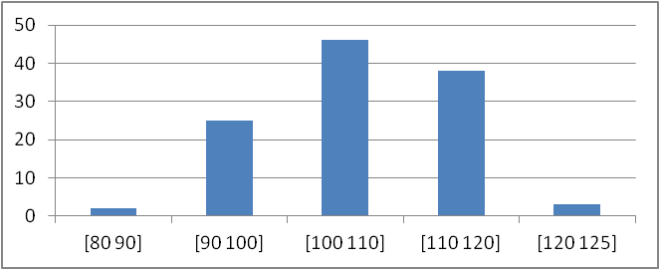

图22 TU1 H04态硬度数据分布图

由图表可知，性能检测114项，实际硬度在80-125之间。该产品技术指标：该产品技术指标：硬度为90-120,指标在此范围内的达到95.62%，产品工艺成熟，指标制定合理。

**3.4.2.3 TP2力学性能**

**3.4.2.3.1 TP2 H01态力学性能**

TP2 H01态实测的抗拉强度、断后伸长率、硬度统计数据见表32～34，数据分布直方图如图23～25所示。

表32 TP2 H01态抗拉强度（Rm）频数和频率分布表

|  |  |  |  |  |
| --- | --- | --- | --- | --- |
| 组号 | 区间 | 组中值 | 频数 | 频率 |
| 1 | [215 225] | 220 | 12 | 7.89% |
| 2 | [225 235] | 230 | 19 | 12.50% |
| 3 | [235 245] | 240 | 18 | 11.84% |
| 4 | [245 255] | 250 | 28 | 18.42% |
| 5 | [255 265] | 260 | 17 | 11.18% |
| 6 | [265 275] | 270 | 12 | 7.89% |
| 7 | [275 280] | 277.5 | 2 | 1.32% |
| 合计 |  |  | 108 | 71.05% |

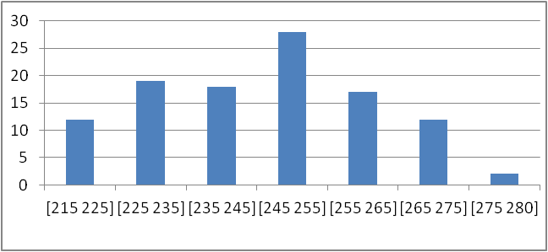

图23 TP2 H01态抗拉强度数据分布图

由图表可知，性能检测108项，实际抗拉强度Rm在215-280之间。该产品技术指标：该产品技术指标：抗拉强度Rm 为215-275,指标在此范围内的达到98.68%，产品工艺成熟，指标制定合理。

表33 TP2 H01态断后伸长率（A11.3）频数和频率分布表

|  |  |  |  |  |
| --- | --- | --- | --- | --- |
| 组号 | 区间 | 组中值 | 频数 | 频率 |
| 1 | [23 25] | 24 | 4 | 3.67% |
| 2 | [25 30] | 27.5 | 21 | 19.27% |
| 3 | [30 35] | 32.5 | 28 | 25.69% |
| 4 | [35 40] | 37.5 | 35 | 32.11% |
| 5 | [40 45] | 42.5 | 17 | 15.60% |
| 6 | [45 50] | 47.5 | 4 | 3.67% |
| 合计 |  |  | 109 | 100.00% |

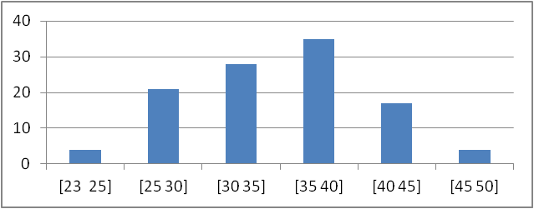

图24 TP2 H01态断后延伸率数据分布图

由图表可知，性能检测109项，实际断后伸长率A11.3在23-50之间。该产品技术指标：该产品技术指标：断后伸长率A11.3≥25%,指标在此范围内的达到96.33%，产品工艺成熟，指标制定合理。

表34 TP2 H01态硬度（HV）频数和频率分布表

|  |  |  |  |  |
| --- | --- | --- | --- | --- |
| 组号 | 区间 | 组中值 | 频数 | 频率 |
| 1 | [55 60] | 57.5 | 4 | 2.86% |
| 2 | [60 70] | 65 | 28 | 20.00% |
| 3 | [70 80] | 75 | 46 | 32.86% |
| 4 | [80 90] | 85 | 59 | 42.14% |
| 5 | [90 100] | 95 | 3 | 2.14% |
| 合计 |  |  | 140 | 100.00% |

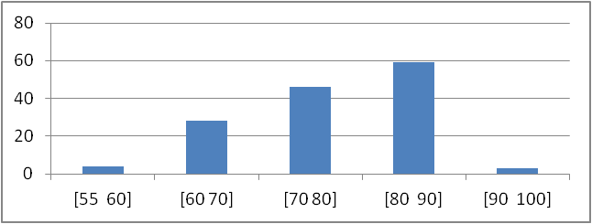

图25 TP2 H01态硬度数据分布图

由图表可知，性能检测140项，实际硬度在55-100之间。该产品技术指标：该产品技术指标：硬度为60-90,指标在此范围内的达到95.00%，产品工艺成熟，指标制定合理。

**3.4.2.3.1 TP2 H02态力学性能**

TP2 H02态实测的抗拉强度、断后伸长率、硬度统计数据见表35～37，数据分布直方图如图26～28所示。

表35 TP2 H02态抗拉强度（Rm）频数和频率分布表

|  |  |  |  |  |
| --- | --- | --- | --- | --- |
| 组号 | 区间 | 组中值 | 频数 | 频率 |
| 1 | [235 255] | 245 | 18 | 8.49% |
| 2 | [255 275] | 265 | 32 | 15.09% |
| 3 | [275 295] | 285 | 42 | 19.81% |
| 4 | [295 315] | 305 | 55 | 25.94% |
| 5 | [315 335] | 325 | 34 | 16.04% |
| 6 | [335 345] | 340 | 23 | 10.85% |
| 7 | [345 355] | 350 | 8 | 3.77% |
| 合计 |  |  | 212 | 100.00% |

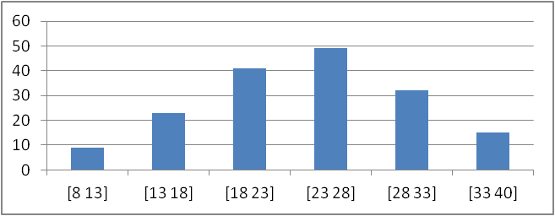

图26 TP2 H02态抗拉强度数据分布图

由图表可知，性能检测212项，实际抗拉强度Rm在235-355之间。该产品技术指标：该产品技术指标：抗拉强度Rm 为235-345,指标在此范围内的达到96.33%，产品工艺成熟，指标制定合理。

表36 TP2 H02态断后伸长率（A11.3）频数和频率分布表

|  |  |  |  |  |
| --- | --- | --- | --- | --- |
| 组号 | 区间 | 组中值 | 频数 | 频率 |
| 1 | [8 13] | 11 | 9 | 5.33% |
| 2 | [13 18] | 16 | 23 | 13.61% |
| 3 | [18 23] | 21 | 41 | 24.26% |
| 4 | [23 28] | 26 | 49 | 28.99% |
| 5 | [28 33] | 31 | 32 | 18.93% |
| 6 | [33 40] | 36.5 | 15 | 8.88% |
| 合计 |  |  | 169 | 100.00% |

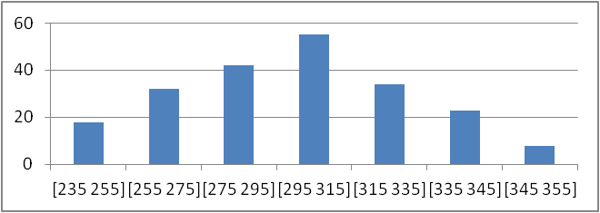

图27 TP2 H02态断后延伸率数据分布图

由图表可知，性能检测169项，实际断后伸长率A11.3在8-40之间。该产品技术指标：该产品技术指标：断后伸长率A11.3≥8%,指标在此范围内的达到100%，产品工艺成熟，指标制定合理。

表37 TP2 H02态硬度（HV）频数和频率分布表

|  |  |  |  |  |
| --- | --- | --- | --- | --- |
| 组号 | 区间 | 组中值 | 频数 | 频率 |
| 1 | [75 80] | 77.5 | 5 | 3.94% |
| 2 | [80 90] | 85 | 32 | 25.20% |
| 3 | [90 100] | 95 | 48 | 37.80% |
| 4 | [100 110] | 105 | 39 | 30.71% |
| 5 | [110 115] | 112.5 | 3 | 2.36% |
| 合计 |  |  | 127 | 100.00% |

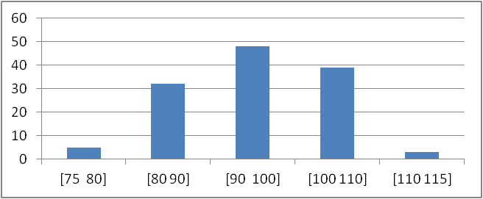

图28 TP2 H02态硬度数据分布图

由图表可知，性能检测127项，实际硬度在75-115之间。该产品技术指标：该产品技术指标：硬度为80-110,指标在此范围内的达到93.70%，产品工艺成熟，指标制定合理。

**3.4.2.3.1 TP2 H04态力学性能**

TP2 H04态实测的抗拉强度、断后伸长率、硬度统计数据见表38～40，数据分布直方图如图29～31所示。

表38 TP2 H04态抗拉强度（Rm）频数和频率分布表

|  |  |  |  |  |
| --- | --- | --- | --- | --- |
| 组号 | 区间 | 组中值 | 频数 | 频率 |
| 1 | [280 295] | 287.5 | 4 | 2.96% |
| 2 | [295 310] | 302.5 | 11 | 8.15% |
| 3 | [310 325] | 317.5 | 30 | 22.22% |
| 4 | [325 340] | 332.5 | 36 | 26.67% |
| 5 | [340 355] | 347.5 | 30 | 22.22% |
| 6 | [355 370] | 362.5 | 15 | 11.11% |
| 7 | [370 380] | 375 | 9 | 6.67% |
| 合计 |  |  | 135 | 100.00% |

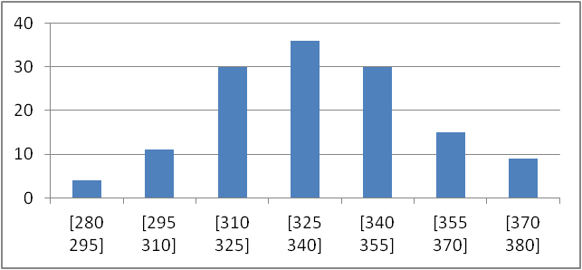

图29 TP2 H04态抗拉强度数据分布图

由图表可知，性能检测135项，实际抗拉强度Rm在280以上。该产品技术指标：该产品技术指标：抗拉强度Rm 为295以上,指标在此范围内的达到97.04%，产品工艺成熟，指标制定合理。

表39 TP2 H04态断后伸长率（A11.3）频数和频率分布表

|  |  |  |  |  |
| --- | --- | --- | --- | --- |
| 组号 | 区间 | 组中值 | 频数 | 频率 |
| 1 | [3 5] | 4 | 3 | 2.33% |
| 2 | [5 7] | 6 | 19 | 14.73% |
| 3 | [7 9] | 8 | 35 | 27.13% |
| 4 | [9 11] | 10 | 34 | 26.36% |
| 5 | [11 13] | 12 | 26 | 20.16% |
| 6 | [13 15] | 14 | 12 | 9.30% |
| 合计 |  |  | 129 | 100.00% |

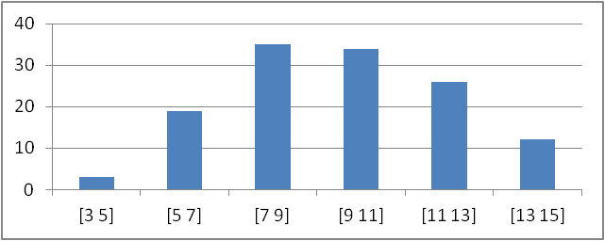

图30 TP2 H04态断后延伸率数据分布图

由图表可知，性能检测129项，实际断后伸长率A11.3在3-15之间。该产品技术指标：该产品技术指标：断后伸长率A11.3≥3%,指标在此范围内的达到100%，产品工艺成熟，指标制定合理。

表40 TP2 H04态硬度（HV）频数和频率分布表

|  |  |  |  |  |
| --- | --- | --- | --- | --- |
| 组号 | 区间 | 组中值 | 频数 | 频率 |
| 1 | [80 90] | 85 | 1 | 0.79% |
| 2 | [90 100] | 95 | 26 | 20.63% |
| 3 | [100 110] | 105 | 39 | 30.95% |
| 4 | [110 120] | 115 | 54 | 42.86% |
| 5 | [120 125] | 122.5 | 5 | 3.97% |
| 合计 |  |  | 126 | 100.00% |

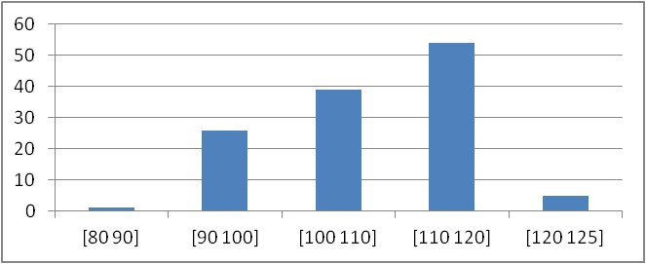

图31 TP2 H04态硬度数据分布图

由图表可知，性能检测126项，实际硬度在80-125之间。该产品技术指标：该产品技术指标：硬度为90-120,指标在此范围内的达到95.24%，产品工艺成熟，指标制定合理。

**3.4.2.TFe0.1力学性能**

**3.4.2.4.1 TFe0.1 H02态力学性能**

**TFe0.1 H02**态实测的抗拉强度、断后伸长率、硬度统计数据见表41～43，数据分布直方图如图32～34所示。

表41 TFe0.1 H02态抗拉强度（Rm）频数和频率分布表

|  |  |  |  |  |
| --- | --- | --- | --- | --- |
| 组号 | 区间 | 组中值X’i | 频数ni | 频率fi |
| 1 | [300-320] | 310 | 10 | 8.06% |
| 2 | [320-340] | 330 | 15 | 12.10% |
| 3 | [340-360] | 350 | 37 | 29.84% |
| 4 | [360-380] | 370 | 34 | 27.42% |
| 5 | [380-400] | 390 | 22 | 17.74% |
| 6 | [400-420] | 410 | 6 | 4.84% |
| 合计 |  |  | 124 |  |

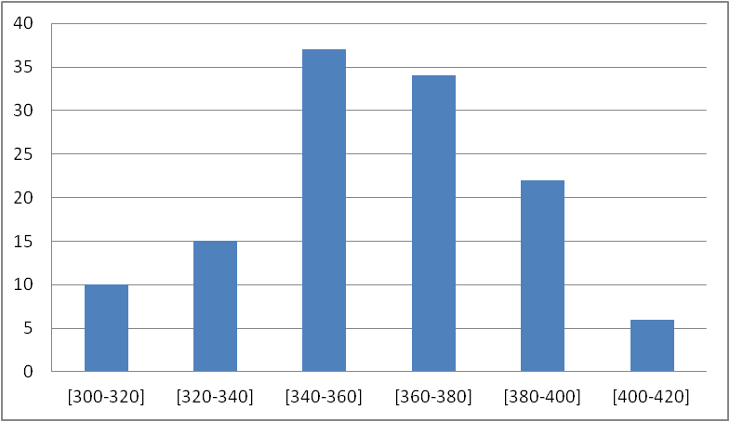

图32 TFe0.1 H02态抗拉强度数据分布图

图表可知，性能检测124项，实际抗拉强度Rm在300以上。该产品技术指标：该产品技术指标：抗拉强度Rm 为300-400MPa,指标在此范围内的达到95.16%，产品工艺成熟，指标制定合理。

表42 TFe0.1 H02态断后伸长率（A11.3）频数和频率分布表

|  |  |  |  |  |
| --- | --- | --- | --- | --- |
| 组号 | 区间 | 组中值X’i | 频数ni | 频率fi |
| 1 | [8-10] | 9 | 7 | 4.79% |
| 2 | [10-12] | 11 | 48 | 32.88% |
| 3 | [12-14] | 13 | 56 | 38.36% |
| 4 | [14-16] | 15 | 35 | 23.97% |
| 合计 |  |  | 146 |  |

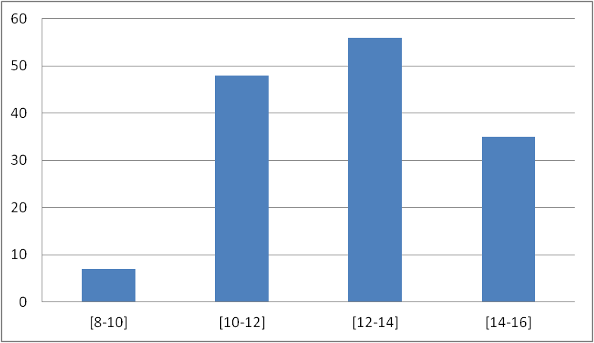

图33 TFe0.1 H02态断后延伸率数据分布图

由图表可知，性能检测146项，实际断后伸长率A11.3在8-16之间。该产品技术指标：该产品技术指标：断后伸长率A11.3≥10%,指标在此范围内的达到95.21%，产品工艺成熟，指标制定合理。

表43 TFe0.1 H02态硬度（HV）频数和频率分布表

|  |  |  |  |  |
| --- | --- | --- | --- | --- |
| 组号 | 区间 | 组中值X’i | 频数ni | 频率fi |
| 1 | [100-105] | 102.5 | 13 | 8.28% |
| 2 | [105-110] | 107.5 | 30 | 19.11% |
| 3 | [110-115] | 112.5 | 38 | 24.20% |
| 4 | [115-120] | 117.5 | 45 | 28.66% |
| 5 | [120-126] | 123 | 23 | 14.65% |
| 6 | [126-130] | 128 | 8 | 5.10% |
| 合计 |  |  | 157 |  |

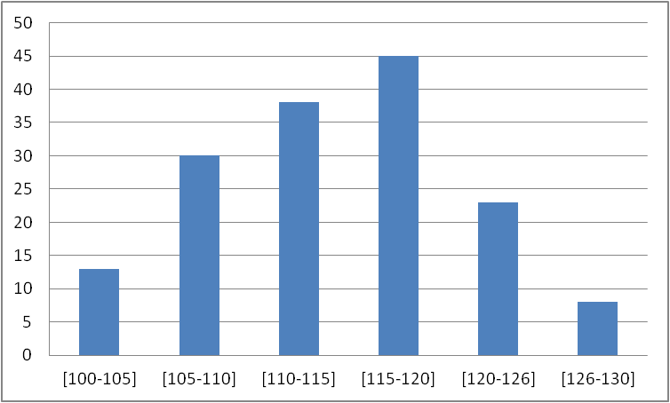

图34 TFe0.1 H02态硬度数据分布图

由图表可知，性能检测157项，实际硬度在100-130之间。该产品技术指标：该产品技术指标：硬度为100-125,指标在此范围内的达到94.90%，产品工艺成熟，指标制定合理。

**3.5 电性能**

**异型带材电性能的指标确定依据如下表44**

表44 异型带材导电率合格率表

|  |  |  |  |  |  |
| --- | --- | --- | --- | --- | --- |
| 合金牌号 | 状态 | 导电率C20，%IACS | 统计个数(个） | 合格个数（个） | 合格率（%） |
| TU1 、TU2、 TAg0.03、TAg0.1 | H01 | ≥100 | 100 | 96 | 96 |
| H02 | ≥98 | 100 | 98 | 98 |
| H04 | ≥97 | 100 | 97 | 97 |
| TU3 | H02 | ≥97 | 100 | 98 | 98 |
| T1、T2 | H01 | ≥98 | 100 | 98 | 98 |
| H02 | ≥97 | 100 | 96 | 96 |
| H04 | ≥96 | 100 | 97 | 97 |
| TP1、 TP2 | H02 | ≥82 | 100 | 95 | 95 |
| TFe0.1 | H02 | ≥85 | 100 | 99 | 99 |

**四 标准中涉及专利的情况**

本标准不涉及专利问题。（若标准中涉及专利，需要在附件中提供必要专利信息披露表、已披露的专利清单、必要专利实施许可声明表等材料。）

**五、预期达到的社会效益等情况**

**5.1 项目的必要性阐述**

现行的YS/T 809－2012《接插件用铜及铜合金异型带材》行业标准，2013年实施，距今已经近10年。随着电力、电子、汽车、通讯、电器、IT等行业的快速发展，对接插件的需求量越来越大，接插件用铜及铜合金异型带的市场需求量日益增大。

异型铜带作为电子、汽车、通讯、电器、IT等行业接插件的关键材料，国外从上世纪七十年代开始研制，主要生产国家为德国、日本、法国，当时我国主要依赖进口。近年来我国铜板带净进口量一直保持在10万吨/年左右。我国从上世纪八十年代后期提出需求，90年代初开始研制，初步形成批量。近年我国异型带来制备技术日益完善，异型铜合金带性能和精度满足使用要求，逐步替代进口，为国家“新基建”提供支撑。随着新一代电子、汽车、通讯等产业的快速发展，预计到2023年底，接插件铜带、连接器和引线框架铜带高精铜板带的消费量达到约115.37万吨的规模，异型铜合金带作为于电子工业部门加工接插件关键材料其消费量也将有较大提升，为提高产品质量保证和市场竞争能力，规范接插件用铜及铜合金的生产和引导市场，亟待修订接插件用铜及铜合金现行标准。

**5.2 项目的可行性阐述**

随着电子，电器行业发展，电子部件的小型化，高性能化，对铜合金的异型铜带的需求也越来越多。随着对接插元件需求量的不断增加，加工机械化和自动化程度不断提高，多采用高效率的专用设备、自动化生产方式，生产效率大大提高的同时，对接插件用异型铜带质量的要求也越来越高，它要求铜带尺寸精度高，表面光洁，机械性能一致性好、稳定性高。接插件用铜及铜合金异型带材是通过铣削等多种加工方法将黄铜、紫铜、磷青铜、银铜等铜及铜合金加工成U、L型、T型等异型截面，并保证一定的厚度、宽度公差和表面粗糙度要求，为冲压等工序提供高精度、高质量的原材料，从而保证后续冲压等工序不受材料的限制，生产出高品质、理想的产品。YS/T 809-2012《接插件用铜及铜合金异型带材》标准中接插件用铜及铜合金异型带材主要是通过铣削等异型铜带加工设备进行专业生产，但标准中部分内容已不能满足国内生产企业要求，如：标准在使用过程中存在的无合金代号、异型带宽度范围窄不满足市场需求、厚度和宽度允许偏差不满足高精度要求、无横弯和边布毛刺指标规定等问题及不完善，影响了接插件质量提高和推广应用，为适应市场的竞争需要，提高产品的竞争能力、互换性、兼容性和可靠性，促进行业的发展和技术的进步，需及时修订现行标准，确保产品的质量和性能得到保证，起到进一步规范市场、引导市场的作用。

本标准产品技术成熟，质量稳定、性能满足用户使用要求，已形成稳定的批量供货和产业化生产能力，技术和产量在全国同行业中处于领先地位。为适应国际市场的竞争需要，提高产品的竞争能力，规范接插件用铜及铜合金异型带的生产和引导市场，满足国内生产要求，发挥标准在国内和国际市场上作用，有利于与国际接轨，提高我国产品标准水平。为有利于该行业的发展，提高标准的适用性，迫切需要修订现有标准。随着标准和产业化的协调发展，将对技术和市场起到积极的规范和引领作用，同时对推动接插件用铜及铜合金异型带的应用有着重要的意义。

**5.3 标准的先进性、创新性、标准实施后预期产生的经济效益和社会效益**

本标准涉及的接插件用铜及铜合金异型带材具有很高的技术先进性，且产品的稳定性高，具有普遍性、广泛性、适用性、科学性，现已形成稳定的批量供货和产业化生产能力，填补了国内空白。随着电子信息的高速发展，材料的使用被越来越多的企业和用户广泛关注。目前，我国铜加工处于新常态，也进入转型升级的关键时期，大力发展新型铜合金材料，对于我国有色金属工业改变传统模式、摆脱过剩产能，扩大有色金属应用将起到至关重要的作用。本标准发布后，将更好的规范我国接插件用铜及铜合金异型带材产品的性能和技术要求，提高产品在国内、外市场上的竞争力，打破国外技术封锁，实现进口替代，给生产企业带来更大的经济效益，为下游用户提供了产品验收标准，保障电子信息等领域关键材料安全，规范我国接插件用铜及铜合金异型带材生产和引导市场。该标准的实施在未来几年内将满足接插件铜及铜合金异型带材市场发展的需求。

六、采用国际标准和国外先进标准的情况

6.1与国内外标准对比

6.1.1本标准未采用国际或国外先进标准。

6.1.2本标准与GB/T 26007《弹性元件和接插件用铜合金带箔材》适用范围、牌号、规格对比如下表45。

表45 适用范围、牌号、规格对比情况

|  |  |  |  |
| --- | --- | --- | --- |
| 项目 | 本标准 | GB/T 26007 | 对比分析 |
| 标准名称 | 接插件用铜及铜合金异型带材 | 弹性元件和接插件用铜及铜合金带箔材 | — |
| 适用范围 | 电子工业部门加工接插件用铜及铜合金异型带 | 制作弹性元件和接插件用铜合金带箔材 | 适用范围不一致，本标准为接插件用异性带材，GB/T 26007为平带要求 |
| 牌号 | TU1 、TU2、TU3、 TAg0.03、TAg0.1、T1、T2、TP1、TP2、H62、H65、H70、QSn6.5-0.1、TFe0.1 | 黄铜H62、H65、H70等、QSn6.5-0.1等锡青铜和C76200等白铜 | 本标准较GB/T 26007增加了无氧铜、纯铜、磷脱氧铜、银铜和高铜TFe0.1 |
| 规格 | （t/T：0.3-3.0）mm*（3-160）mm | （0.07-2.0）mm*（6-620）mm | 本标准异型带均为窄带材 |

6.1.3本标准和GB/T 26007同牌号技术指标对比分析如下。

6.1.3.1外形尺寸允许偏差

（1）厚度允许偏差对比情况见表46。

表46 厚度及其允许偏差对比 单位为：毫米

|  |  |  |  |  |  |
| --- | --- | --- | --- | --- | --- |
| 本标准 | | | GB/T 26007 | | 对比分析 |
| 厚度 | 厚度允许偏差 | | 厚度 | 厚度允许偏差，普通级 |
| t | T |
| 0.30～0.80 | ±0.015 | — | 0.30～0.40 | ±0.018 | 本标准厚度允许偏差优于GB/T 26007 |
| ＞0.40～0.50 | ±0.020 |
| ＞0.50～0.80 | ±0.025 |
| ＞0.80～1.50 | ±0.025 | ±0.015 | ＞0.80～1.00 | ±0.030 |
| ＞1.00～1.50 | ±0.035 |
| ＞1.50～2.50 | ±0.035 | ±0.025 | ＞1.50～2.0 | ±0.045 |
| ＞2.50～3.0 | ±0.045 | ±0.045 | — | — |

（2）宽度W允许偏差对比情况见表47。

表47 宽度W及其允许偏差对比 单位为：毫米

|  |  |  |  |  |  |  |  |
| --- | --- | --- | --- | --- | --- | --- | --- |
| 本标准 | | | | GB/T 26007 | | | 对比分析 |
| 厚度 | 宽度允许偏差 | | | 厚度 | 宽度允许偏差 | |
| 20～50 | ＞50～100 | ＞100～160 | 6～80 | ＞80～200 |
| ＞0.80～1.50 | ±0.05 | ±0.10 | ±0.15 | 0.30～0.60 | ±0.05 | ±0.08 | 本标准宽度W允许偏差整体优于GB/T 26007 |
| ＞0.60～1.0 | ±0.10 | ±0.15 |
| ＞1.0～1.5 | ±0.15 | ±0.20 |
| ＞1.50～2.5 | ±0.10 | ±0.15 | ±0.20 | ＞1.50～2.0 | ±0.20 | ±0.25 |
| ＞2.50～3.0 | ±0.15 | ±0.20 | ±0.45 | — | — | — |

（3）宽度C允许偏差对比情况见表48。

表48 宽度C及其允许偏差对比 单位为：毫米

|  |  |  |  |  |  |  |  |  |
| --- | --- | --- | --- | --- | --- | --- | --- | --- |
| 本标准 | | | | | GB/T 26007 | | | 对比分析 |
| 厚度 | 宽度允许偏差 | | | | 厚度 | 宽度允许偏差 | |
| 3～10 | ＞10～50 | ＞50～100 | ＞100～120 | 6～80 | ＞80～200 |
| ＞0.80～1.50 | ±0.05 | ±0.05 | ±0.10 | ±0.15 | 0.30～0.6 | ±0.05 | ±0.08 | 本标准宽度C允许偏差整体优于GB/T 26007 |
| ＞0.60～1.0 | ±0.10 | ±0.15 |
| ＞1.0～1.5 | ±0.15 | ±0.20 |
| ＞1.50～2.5 | ±0.10 | ±0.10 | ±0.15 | ±0.20 | ＞1.50～2.0 | ±0.20 | ±0.25 |
| ＞2.50～3.0 | ±0.10 | ±0.15 | ±0.20 | ±0.45 | — | — | — |

（4）宽度A允许偏差对比情况见表49。

表49 宽度A及其允许偏差对比 单位为：毫米

|  |  |  |  |  |  |  |
| --- | --- | --- | --- | --- | --- | --- |
| 本标准 | | | | GB/T 26007 | | 对比分析 |
| 厚度 | 宽度 | 宽度允许偏差 | | 厚度 | 宽度允许偏差 |
| 5～10 | ＞10～20 | ＞20～40 | 6～80 |
| ＞0.80～1.50 | ±0.05 | ±0.05 | ±0.10 | 0.30～0.60 | ±0.05 | 本标准宽度A允许偏差整体优于GB/T 26007 |
| ＞0.60～1.0 | ±0.10 |
| ＞1.0～1.5 | ±0.15 |
| ＞1.50～2.5 | ±0.10 | ±0.10 | ±0.15 | ＞1.50～2.0 | ±0.20 |
| ＞2.50～3.0 | ±0.10 | ±0.15 | ±0.20 | — | — |

（5）侧边弯曲度允许偏差对比情况见表50。

表50 侧边弯曲度允许偏差对比

|  |  |  |  |  |
| --- | --- | --- | --- | --- |
| 本标准 | GB/T 26007 | | | 对比分析 |
| 异型带表面应平直，其侧边弯曲度应不大于1mm/m | 宽度 | 侧边弯曲度/（mm/m） | |
| 厚度≤0.5 | 厚度＞0.5 |
| 6～10 | ≤4 | ≤5 | 本标准异型带材侧边弯曲度严于GB/T 26007 |
| ＞10～20 | ≤3 | ≤4 |
| ＞10～20 | ≤2 | ≤3 |
| ＞10～20 | ≤1 | ≤2 |

（5）横弯允许偏差对比情况见表51。

表51 横弯允许偏差对比 单位为：毫米

|  |  |  |  |  |  |
| --- | --- | --- | --- | --- | --- |
| 本标准 | GB/T 26007 | | | | 对比分析 |
| 带材总宽度上的横弯应不大于0.5mm | 厚度 | 横弯 | | |
| 宽度6～20 | 宽度20～50 | 宽度50～100 |
| ＞0.50～1.0 | ≤0.15 | ≤0.25 | ≤0.35 | 本标准异型带材横弯与GB/T 26007相当 |
| ＞1.0～1.50 | ≤0.15 | ≤0.30 | ≤0.40 |
| ＞1.5～2.0 | ≤0.20 | ≤0.35 | ≤0.50 |

6.1.3.2 力学性能对比情况见表52。

表52力学性能对比

|  |  |  |  |  |  |  |  |  |  |  |  |  |
| --- | --- | --- | --- | --- | --- | --- | --- | --- | --- | --- | --- | --- |
| 本标准 | | | | | GB/T 26007 | | | | | | | 对比分析 |
| 牌号 | 状态 | 抗力强度*Rm*  MPa | 断后伸长率*A11.3*  % | 维氏硬度HV | 牌号 | 状态 | 抗力强度*Rm*  MPa | 断后伸长率*A11.3，* % | | 维氏硬度HV | |
| 厚度＞0.25～2.0 | |
| T1、T2、TU1、  TU2、TP1、TP2、TAg0.03、TAg0.1 | H01 | 215～275 | ≥25 | 60～90 | — | | | | | | | |
| H02 | 235～345 | ≥8 | 80～110 |
| H04 | ≥295 | ≥3 | 90～120 |
| **TU3** | **H02** | **245～345** | **≥10** | **85～120** |
| H65、H70 | H01 | 325～410 | ≥35 | 80～115 | H65 | H01 | 350～430 | ≥23 | 90～125 | | 本标准抗拉强度略低于GB/T 26007，但延伸均优于GB/T 26007 | |
| H70 | 350～430 | ≥25 | 95～125 | |
| H02 | 355～460 | ≥25 | 100～130 | H65 | H02 | 410～490 | ≥10 | 120～155 | |
| H70 | 410～490 | ≥12 | 120～155 | |
| H04 | 410～540 | ≥13 | 120～160 | H65 | H04 | 480～560 | ≥5 | 150～180 | |
| H70 | 480～560 | ≥6 | 150～180 | |
| H62 | H02 | 350～470 | ≥20 | 90～130 | H62 | H02 | 410～490 | ≥10 | 120～155 | |
| H04 | 410～630 | ≥10 | 125～160 | H04 | 480～560 | ≥5 | 150～180 | |
| QSn6.5-0.1 | H01 | 390～510 | ≥35 | 110～155 | QSn6.5-0.1 | H01 | 420～520 | ≥20 | 125～165 | |
| H02 | 490～610 | ≥10 | 150～190 | H02 | 500～590 | ≥10 | 160～190 | |
| H04 | 590～690 | ≥8 | 180～230 | H04 | 550～640 | ≥6 | 180～210 | |
| TFe0.1 | H02 | **300～400** | ≥10 | 100～125 | — | — | — | — | — | | — | |

本标准相比较于GB/T 26007增加了圆角半径R1、R2、斜角角度、导电率的要求，从上述对比可以看出，本标准除抗拉强度及硬度指标与GB/T 26007相当外，其余各项指标均高于GB/T 26007。

6.1.4本标准与ASTM B36-2008a《黄铜厚板、薄板、带和轧制条材》、ASTM B152-2009《铜薄板、带材、厚板和轧制条材》适用范围、牌号对比如下表53。

表53 适用范围、牌号对比情况

|  |  |  |  |  |
| --- | --- | --- | --- | --- |
| 项目 | 本标准 | ASTM B36-2008a | ASTM B152-2009 | 对比分析 |
| 标准名称 | 接插件用铜及铜合金异型带材 | 黄铜厚板、薄板、带和轧制条材 | 铜薄板、带材、厚板和轧制条材 | — |
| 适用范围 | 电子工业部门加工接插件用铜及铜合金异型带 | 一般黄铜厚板、薄板、带和轧制条材 | 一般铜薄板、带材、厚板和轧制条材 | 适用范围不一致，本标准为接插件异型带材，ASTM B36-2008a、ASTM B152-2009为平带要求 |
| 牌号 | TU1 、TU2、TU3、 TAg0.03、TAg0.1、T1、T2、TP1、TP2、H62、H65、H70、QSn6.5-0.1、TFe0.1 | C21000、C26000、C26800 、C27200、C28000等黄铜 | C10200等无氧铜、C10500等银铜、C12200等磷脱氧铜 等 | 1. 本标准较ASTM B36-2008a增加了无氧铜、纯铜、磷脱氧铜、银铜和高铜TFe0.1； 2. 本标准较ASTM B152-2009增加了部分无氧铜、纯铜、磷脱氧铜、银铜，锡青铜和高铜TFe0.1。 |

6.1.5本标准和ASTM B36-2008a、ASTM B152-2009同牌号技术指标对比分析如下。

6.1.5.1外形尺寸允许偏差

（1）厚度允许偏差对比情况见表54。

表54 厚度及其允许偏差对比 单位为：毫米

|  |  |  |  |  |  |
| --- | --- | --- | --- | --- | --- |
| 本标准 | | | ASTM B36-2008a/ ASTM B152-2009 | | 对比分析 |
| 厚度 | 厚度允许偏差 | | 厚度 | 厚度允许偏差，宽度≤200mm |
| t | T |
| 0.30～0.80 | ±0.015 | — | 0.30～0.40 | ±0.02 | 本标准厚度允许偏差优于ASTM B36-2008a和ASTM B152-2009 |
| ＞0.40～0.50 | ±0.025 |
| ＞0.50～0.60 | ±0.03 |
| ＞0.60～0.70 | ±0.035 |
| ＞0.80～1.50 | ±0.025 | ±0.015 | ＞0.70～1.0 | ±0.045 |
| ＞1.0～1.3 | ±0.05 |
| ＞1.50～2.50 | ±0.035 | ±0.025 | ＞1.3～2.00 | ±0.06 |
| ＞2.50～3.0 | ±0.045 | ±0.045 | ＞2.00～3.5 | ±0.07 |

（2）宽度W允许偏差对比情况见表55。

表55 宽度W及其允许偏差对比 单位为：毫米

|  |  |  |  |  |  |  |  |
| --- | --- | --- | --- | --- | --- | --- | --- |
| 本标准 | | | | ASTM B36-2008a/ ASTM B152-2009 | | | 对比分析 |
| 厚度 | 宽度允许偏差 | | | 厚度 | 宽度允许偏差 | |
| 20～50 | ＞50～100 | ＞100～160 | ≤50.8 | ＞50.8～200 |
| ＞0.80～1.50 | ±0.05 | ±0.10 | ±0.15 | ＞0.102～0.80 | ±0.13 | ±0.20 | 本标准宽度W允许偏差在厚度0.80～1.50优于ASTM B36-2008a/ ASTM B152-2009，厚度2.50～3.0宽度允许偏差与量标准相当 |
| ＞0.80～3.2 | ±0.25 | ±0.33 |
| ＞1.50～2.5 | ±0.10 | ±0.15 | ±0.20 | — | — | — |
| ＞2.50～3.0 | ±0.15 | ±0.20 | ±0.45 | — | — | — |

（3）宽度C允许偏差对比情况见表56。

表56 宽度C及其允许偏差对比 单位为：毫米

|  |  |  |  |  |  |  |  |  |
| --- | --- | --- | --- | --- | --- | --- | --- | --- |
| 本标准 | | | | | ASTM B36-2008a/ ASTM B152-2009 | | | 对比分析 |
| 厚度 | 宽度允许偏差 | | | | 厚度 | 宽度允许偏差 | |
| 3～10 | ＞10～50 | ＞50～100 | ＞100～120 | ≤50.8 | ＞50.8～200 |
| ＞0.80～1.50 | ±0.05 | ±0.05 | ±0.10 | ±0.15 | ＞0.102～0.80 | ±0.13 | ±0.20 | 本标准宽度C允许偏差在厚度0.80～1.50优于ASTM B36-2008a/ ASTM B152-2009，厚度2.50～3.0宽度允许偏差与量标准相当 |
| ＞0.80～3.2 | ±0.25 | ±0.33 |
| ＞1.50～2.5 | ±0.10 | ±0.10 | ±0.15 | ±0.20 | — | — | — |
| ＞2.50～3.0 | ±0.10 | ±0.15 | ±0.20 | ±0.45 | — | — | — |

（4）宽度A允许偏差对比情况见表57。

表57 宽度A及其允许偏差对比 单位为：毫米

|  |  |  |  |  |  |  |
| --- | --- | --- | --- | --- | --- | --- |
| 本标准 | | | | ASTM B36-2008a/ ASTM B152-2009 | | 对比分析 |
| 厚度 | 宽度 | 宽度允许偏差 | | 厚度 | 宽度允许偏差 |
| 5～10 | ＞10～20 | ＞20～40 | ≤50.8 |
| ＞0.80～1.50 | ±0.05 | ±0.05 | ±0.10 | ＞0.102～0.80 | ±0.13 | 本标准宽度A允许偏差整体优于ASTM B36-2008a与 ASTM B152-2009 |
| ＞0.80～3.2 | ±0.25 |
| ＞1.50～2.5 | ±0.10 | ±0.10 | ±0.15 | — | — |
| ＞2.50～3.0 | ±0.10 | ±0.15 | ±0.20 | — | — |

6.1.4.2 力学性能对比情况见表58。

表58力学性能对比

|  |  |  |  |  |  |  |  |  |  |  |  |  |
| --- | --- | --- | --- | --- | --- | --- | --- | --- | --- | --- | --- | --- |
| 本标准 | | | | | 美国标准 | | | | | | | 对比分析 |
| 牌号 | 状态 | 抗力强度*Rm*  MPa | 断后伸长率*A11.3，* % | 维氏硬度HV | ASTM B152-2009 | 牌号 | 状态 | 抗力强度*Rm*  MPa | 断后伸长率*A11.3，*% | 洛氏硬度 | 洛氏硬度换算成维氏硬度(GB3771-1983) | 本标准抗拉强度、硬度与ASTM B152-2009和 ASTM B36-2008a相当，但增加了断后伸长率要求。 |
| T1、T2、TU1、  TU2、TP1、TP2、TAg0.03、TAg0.1 | H01 | 215～275 | ≥25 | 60～90 | C10100等 | H01 | 235～295 | — | 18～51 | — |
| H02 | 235～345 | ≥8 | 80～110 | H02 | 255～315 | — | 43～57 | — |
| H04 | ≥295 | ≥3 | 90～120 | H04 | 295～360 | — | 54～62 | — |
| **TU3** | **H02** | **245～345** | **≥10** | **85～120** |
| H65、H70 | H01 | 325～410 | ≥35 | 80～115 | ASTM B36-2008a | C26000 | H01 | 340～450 | — | 43～60 | 78～108 |
| H02 | 355～460 | ≥25 | 100～130 | H02 | 395～460 | — | 56～68 | 99～122 |
| H04 | 410～540 | ≥13 | 120～160 | H04 | 490～560 | — | 70～74 | 126～135 |
| H62 | H02 | 350～470 | ≥20 | 90～130 | — | — | — | — | — |
| H04 | 410～630 | ≥10 | 125～160 | — | — | — | — | — |

本标准相比较于GB/T 26007增加了圆角半径R1、R2、斜角角度、导电率的要求，从上述对比可以看出，本标准除抗拉强度、硬度指标及2.0-2.5mm规格外形尺寸与ASTM B152-2009和 ASTM B36-2008a相当外，其余各项指标均高于GB/T 26007。

6.2 标准水平分析

本标准是根据市场需求、订货技术要求和我国实际生产使用情况。经查询，国外目前未查到铜及铜合金异型带专用标准；我国接插件用异型铜带专用技术标准为YS/T 809《接插件用铜及铜合金异型带材》，该标准根据市场和用户使用要求，结合目前实际生产情况进行制定。国内关于铜带标准：GB/T2059-2017《铜及铜合金带材》是一般用途带材标准；GB/T 26007《弹性元件和接插件用铜合金带箔材》是接插件用带箔材标准，这两项标准产品均是平带，不适用于接插件用铜及铜合金异型带。本标准修订拟增加TU3牌号、合金代号及TU3相关性能指标，与国际铜的表示更加接轨；相较于原标准增加、加严了一些指标要求，可以更好的满足接插件对异型带尺寸精度的使用要求；同时增加试样取样按新版YS/T 668-2020《铜及铜合金理化检测取样方法》的规定进行、完善随行文件规定等。本标准修订的目的主要是满足国内生产要求，发挥标准在国内和国际市场上作用，有利于与国际接轨，提高我国产品标准水平。为有利于该行业的发展，提高标准的适用性，修订后的标准更加完善和适用。

本标准是首次修订标准，是为适应我国标准化工作的新特点，根据我国近几年实际生产使用情况和结合国外先进企业产品标准指标制定的，从各项指标对比可以看出，本标准对接插件用铜及铜合金异型带材的各项指标及要求进行了详细、明确的规定，能更好的对产品进行规范，满足产品的适用性。本标准规定的技术要求具有先进性和国际通用性，达到国际先进水平。本标准完全能够满足接插件用铜及铜合金异型带材的标准要求。本标准可作为推荐性行业标准发布实施。本标准是根据市场需求、订货技术要求和我国实际生产使用情况。本标准合金牌号外形尺寸及性能指标与ASTM B152-2009和 ASTM B36-2008a标准水平相当，但ASTM B152-2009和 ASTM B36-2008a标准无此类异型带材专用标准，本标准达到国际先进水平，完全能够满足接插件用铜及铜合金异型带材的标准要求。

**七 与现行相关法律、法规、规章及相关标准，特别是强制性标准的协调性**

目前国内关于铜带标准：GB/T2059-2017《铜及铜合金带材》是一般用途带材标准；GB/T 26007《弹性元件和接插件用铜合金带箔材》是接插件用带箔材标准，这两项标准产品均是平带，不适用于接插件用铜及铜合金异型带，本标准适用于接插件用铜及铜合金异型带材，本标准与GB/T 2059-2017 和GB/T 26007无冲突，相互协调。

本标准的修订过程、技术指标的选定、检验项目的设置符合现行法律、法规和强制性国家标准的规定，并与其他同类国家标准、国家J用标准、行业标准无冲突、重叠和不协调之处。

**八 重大分歧意见的处理经过和依据**

无

**九 作为强制性国家标准的建议**

本标准建议不作为强制性标准，而建议作为推荐性行业标准。

**十 贯彻标准的要求和措施建议**

本标准根据市场对端子连接器用铜及铜合金带箔材的需求和客户的特殊要求进行了修订，标准全面覆盖了一般接插件用铜及铜合金异型带材的技术要求，建议相关单位组织专项标准宣贯会并进行系统学习。本标准发布后，各企业应积极宣传和贯彻，并采用新标准订货，以保证产品质量，满足国内外市场及用户的需求。

**十一 废止现行有关标准的建议**

本标准发布实施之日起，代替YS/T 809-2012《接插件用铜及铜合金异型带材》。

**十二其他主要内容的解释和其他需要说明的事项**

本标准根据目前国内接插件用铜及铜合金异型带材的实际生产现状和订货合同情况，考虑随着新材料的开发使用和生产装备的更新，如果以后生产或订货合同中有其它合金或状态需求可在下一版中进行补充修订。

《接插件用铜及铜合金异型带材》行业标准编制组

2023年12月6日